Національний університет «Полтавська політехніка імені Юрія Кондратюка»
(повне найменування вищого навчального закладу)
_Навчально науковий інститут інформаційних технологій та робототехніки_
(повна назва факультету)
_Кафедра комп’ютерних та інформаційних технологій і систем_
(повна назва кафедри)

Пояснювальна записка
до дипломного проекту (роботи)
______________магістра______________
(освітньо-кваліфікаційний рівень)
на тему
Розробка апаратно-програмного комплексу мережевого захисту інформації

Виконав: студент 6 курсу, групи 601-ТК
спеціальності
__123 Комп’ютерна інженерія__________________
(шифр і назва напряму)
Мартьянов А. В. _
(прізвище та ініціали)
Керівник Максименко О. С. _
(прізвище та ініціали)
Рецензент ___________________________________________________
(прізвище та ініціали)

Полтава – 2023 року
МІНІСТЕРСТВО ОСВІТИ І НАУКИ УКРАЇНИ
НАЦІОНАЛЬНИЙ УНІВЕРСИТЕТ
«ПОЛТАВСЬКА ПОЛІТЕХНІКА ІМЕНІ ЮРІЯ КОНДРАТЮКА»

НАВЧАЛЬНО НАУКОВИЙ ІНСТИТУТ ІНФОРМАЦІЙНИХ ТЕХНОЛОГІЙ ТА РОБОТОТЕХНІКИ

КАФЕДРА КОМП’ЮТЕРНИХ ТА ІНФОРМАЦІЙНИХ ТЕХНОЛОГІЙ І СИСТЕМ

КВАЛІФІКАЦІЙНА РОБОТА МАГІСТРА

спеціальність 123 «Комп’ютерна інженерія»

на тему

«Розробка апаратно-програмного комплексу мережевого захисту інформації»

Студента групи 601-ТК Мартьянова Андрія Вячеславовича

Керівник роботи
кандидат економічних наук,
доцент Максименко О. С.

Завідувач кафедри
кандидат фізико-математичних наук,
доцент Двірна О. А.

Полтава – 2023

РЕФЕРАТ
Пояснювальна записка містить: 97с., 34 малюнків., 3 таблиці., 38 джерел, 1 додаток.
Об’єкт дослідження – Апаратно-програмний комплекс мережевого захисту інформації – «NIP».
Суб’єкт дослідження – Апаратно-програмні комплекси мережевого захисту інформації та рекомендації по захисту інформації.
Мета роботи: Розробка апаратно-програмного комплексу мережевого захисту інформації.
Ключові слова: мережевий захист, інформаційна безпека, захист інформації, технічний захист, апаратно-програмний комплекс.

ABSTRACT
The explanatory note includes: 97 pages, 34 pictures, 3 tables, 38 sources, 1 application.
Research object – Hardware and software complex of network information security – "NIP".
Research subject – Hardware and software complexes of network information security and recommendations for information protection.
Purpose of the work: Development of a hardware and software complex for network information security.
Keywords: network security, information security, information protection, technical protection, hardware and software complex.

ЗМІСТ
ПЕРЕЛІК УМОВНИХ ПОЗНАЧЕНЬ, СКОРОЧЕНЬ ТА ТЕРМІНІВ 7
ВСТУП 8
РОЗДІЛ 1 11
АНАЛІЗ ПРЕДМЕТНОЇ ОБЛАСТІ, ІСНУЮЧИХ ТЕХНОЛОГІЙ ТА ПОСТАНОВКА ЗАДАЧІ 11
1.1. Опис предметної області 11
1.1.1. Захист інформації. 11
1.1.2. Системи виявлення та запобігання вторгненням (IDS/IPS). 12
1.1.3. Мережевий Брандмауер. 13
1.1.4. Порівняння IDS і Брандмауера (файрвола). 14
1.1.5. Автентифікація та Авторизація. 18
1.2. Законодавча база України. Захист інформаційних ресурсів 20
1.2.1. Законодавча база України. 20
1.2.2. Загроза інформаційної безпеки ресурсів. 21
1.2.3. Аспекти захисту інформації. 23
1.3. Класифікація загроз та атак на інформаційну систему 28
1.3.1. Види загроз в інформаційній безпеці. 29
1.3.2. Методи захисту. 31
1.3.3. Шифрування даних. 32
1.4. Огляд існуючих рішень та досягнень 35
1.4.1. Secure Phone. 35
1.4.2. DigiScan EX. 37
1.4.3. ІР-шифратор CryptoIP-448. 38
1.4.4. ІР-шифратор «Канал-201». 40
1.5. Постановка задачі 41
1.5.1. Мета дослідження. 41
1.5.2. Ціль реалізації. 41
РОЗДІЛ 2 42
КРИПТОГРАФІЧНИЙ ЗАХИСТ ТА ЗБЕРІГАННЯ ДАНИХ 42
2.1. Поняття шифрування даних 42
2.2. Принципи створення криптографічних алгоритмів 45
2.3. Види шифрування 47
2.4. База даних 53
РОЗДІЛ 3 54
ПРОГРАМНА РЕАЛІЗАЦІЯ АПАРАТНО-ПРОГРАМНОГО КОМПЛЕСУ ШИФРУВАННЯ 54
3.1. Обґрунтування вибору програмних засобів 54
3.2. Вибір та обґрунтування використання алгоритму шифрування RSA 59
3.3. Програмна реалізація 61
3.4. Програмна реалізація 65
ВИСНОВОК 79
СПИСОК ВИКОРИСТАНИХ ДЖЕРЕЛ 81
ДОДАТОК А 85
ПРИКЛАД ЛІСТИНГУ ПРОГРАМНОГО КОДУ 85
Код файлу Login.cs 85
Код файлу Form1.cs 87
Код файлу DatabaseNIP.mdf 97

ПЕРЕЛІК УМОВНИХ ПОЗНАЧЕНЬ, СКОРОЧЕНЬ ТА ТЕРМІНІВ

КМ – комп’ютерна мережа;
БД – База даних;
АП комплекс – Апаратно-програмний комплекс;
ЗІ – Захист інформації;
ІС – Інформаційна система;
ОС – Операційна система;
ПК – Персональний комп'ютер;
ПЗ – Програмне забезпечення;
RSA – криптографічна система з відкритим ключем;
ПЗ – програмне забезпечення.

ВСТУП
Інформація є базовим науковим терміном, що не має жорсткого визначення. Це поняття є загальним і використовується в різних галузях людської діяльності, таких як природничі науки, філософія, біологія, економіка. Варто відзначити, що не існує окремої фундаментальної природничо-наукової дисципліни, яка докладно вивчає природу інформації. Фізика, хімія та біологія досліджують властивості інформації, а не її сутність. Конкретне розуміння терміну "інформація" залежить від контексту його використання.
Захист інформації є однією з вічних проблем. Протягом історії людства способи розв'язання цієї проблеми визначались рівнем розвитку технологій. У сучасному інформаційному суспільстві технологія відіграє роль активатора цієї проблеми — комп'ютерні злочини стали характерною ознакою сьогодення.
З самого початку свого розвитку системи інформаційної безпеки розроблялися для військових відомств. Розголошення такої інформації могло привести до величезних жертв, у тому числі й людським. Тому конфіденційності в перших системах безпеки приділялася особлива увага. Очевидно, що надійно захистити повідомлення й дані від розголошення і перехоплення може тільки повне їхнє шифрування.
Принципова особливість сучасної ситуації полягає в тому, що найважливішим завданням сьогодні стає захист інформації в комп'ютерних мережах.
Широке впровадження комп'ютерів в усі види діяльності, постійне нарощування їхньої обчислювальної потужності, використання комп'ютерних мереж різного масштабу привели до того, що загрози втрати конфіденційної інформації в системах обробки даних стали невід'ємною частиною практично будь- якої діяльності.
Одне з найбільш фундаментальних положень системно-концептуального підходу до захисту інформації полягає в тому, що для регулярного та надійного її захисту необхідна повна і несуперечлива концепція захисту. Основною концептуальною вимогою захисту інформації є безліч функцій задач захисту. Основною концептуальною вимогою, яка повинна задовольняти безліч функцій, полягає в системному забезпеченні захисту інформації при раціональному використанні асигнувань, що виділяються на захист.
Комп'ютерні мережі [16] забезпечують колективний доступ до даних. У цих мережах визначають комп'ютери, на яких зберігають великі обсяги інформації, і користувачі інших комп'ютерів отримують до них доступ. Це дає можливість, наприклад, групам людей, які співпрацюють над спільним проектом, використовувати дані, що були створені іншими, тобто одночасно працювати над проектом.
Комп'ютерні мережі також дозволяють спільно використовувати периферійні пристрої, такі як принтери, сканери, модеми та інші.
Основна мета всіх комп'ютерних мереж - це забезпечення загального доступу до мережевих ресурсів (апаратного забезпечення комп'ютерів, периферійних пристроїв), спільне використання даних та швидкий обмін ними, а також спільне використання програмного забезпечення.
Взаємодія в мережі передбачає віддалений доступ до мережевих ресурсів і відбувається за визначеною технологією. Залежно від функціональних обов'язків, комп'ютери в мережі розподіляються на сервери та клієнти.
Перевагами централізованих комп'ютерних мереж є висока швидкість обміну даними та можливість розподіляти права доступу користувачів. Однак суттєвим недоліком є те, що при відмові сервера вся мережа припиняє свою роботу.
У децентралізованих мережах не існує виокремленого сервера, і будь-який комп'ютер може виконувати роль як сервера, так і клієнта. Такі мережі також називають «клієнт-виділений сервер». В одноранговій мережі, як клієнт, комп'ютер може надсилати запити щодо доступу до ресурсів інших комп'ютерів в мережі. Якщо він виконує роль сервера, то повинен обробляти запити від інших комп'ютерів і надавати необхідні дані.
В одноранговій мережі всі комп'ютери мають однакові права (ранги) щодо доступу до ресурсів і периферійних пристроїв. Кожен користувач може на своєму жорсткому диску визначити папки і файли, які він готовий надати для загального користування.
Локальна мережа - це комп'ютерна мережа, яка об'єднує комп'ютери, розташовані в одному або кількох приміщеннях, розташованих на невеликій відстані одне від одного. Але локальні мережі не забезпечують можливості спільного доступу до даних для користувачів, які знаходяться в різних частинах міста, наприклад.

РОЗДІЛ 1

АНАЛІЗ ПРЕДМЕТНОЇ ОБЛАСТІ, ІСНУЮЧИХ ТЕХНОЛОГІЙ ТА ПОСТАНОВКА ЗАДАЧІ

Опис предметної області

Апаратно-програмний комплекс мережевого захисту інформації (АПК МЗІ) є комплексною системою засобів, які призначені для забезпечення безпеки інформації, що передається та обробляється в комп'ютерних мережах. Основна мета цього комплексу полягає в захисті конфіденційності, цілісності та доступності інформації в мережевому середовищі.
Мета дослідження. Розробка апаратно-програмного комплексу мережевого захисту інформації спрямована на забезпечення високого рівня безпеки мережевих систем та конфіденційності інформації, зберіганої та передаваної через мережі.
Ціль реалізації. Створення комплексного рішення, яке об'єднує апаратні та програмні засоби для ефективного виявлення, запобігання та відновлення від інформаційних загроз і атак, а також для забезпечення стійкості та надійності мережевої інфраструктури, а саме:
- конфіденційності інформації (доступність інформації тому і тільки тому, кому вона призначена);
- автентифікація об'єкта, тобто "підтвердження того, що об'єкт, бере участь у взаємодії, є тим, за кого себе видає";
- управління доступом до ресурсів тобто «У захист від неавторизованого використання ресурсу».

    - Захист інформації. Захист інформації, також відомий як захист даних, представляє собою комплекс методів і засобів, спрямованих на збереження цілісності, конфіденційності і доступності інформації в умовах можливих загроз природного чи штучного характеру, що можуть завдати шкоду власникам і користувачам цієї інформації.
Види захисту інформації.
Технічний – обмежує доступ до повідомлень через апаратно-технічні засоби, такі як антивіруси, фаєрволи, маршрутизатори, токени, смарткарти.
Інженерний – захищає носії повідомлень від руйнування через навмисні або природні впливи за допомогою інженерно-технічних засобів, таких як обмежувальні конструкції та охоронно-пожежна сигналізація.
Криптографічний – запобігає несанкціонованому доступу до повідомлень за допомогою математичних перетворень.
Організаційний – передбачає заходи для уникнення доступу сторонніх осіб до об’єктів інформаційної діяльності, такі як правила розмежування доступу.

    - Системи виявлення та запобігання вторгненням (IDS/IPS). АПК МЗІ включає системи виявлення і запобігання вторгнень (IDS/IPS), які виявляють та реагують на незаконний доступ чи атаки на мережеві ресурси.
Системи виявлення та запобігання вторгненням (IDS/IPS): ці системи відстежують мережеву активність, аналізують аномалії та забезпечують профілактичні заходи.
Система виявлення атак (вторгнень) (англ. Intrusion Detection System, IDS) — програмний або апаратний засіб, призначений для виявлення фактів несанкціонованого доступу в комп'ютерну систему або мережу або несанкціонованого управління ними в основному через Інтернет. Про будь-яку активність шкідливого ПЗ або про порушення типової роботи централізовано збирається інформація SIEM-системою (англ. Security information and event management). SIEM-система обробляє дані отримані від багатьох джерел і використовує методи фільтрування тривог для розрізнення несанкціонованої активності від хибного спрацювання тривоги. Про що оповіщається або адміністратор або операційний центр безпеки. [10]
Деякі системи виявлення вторгнень можуть виявити початок атаки на мережу, причому деякі з них здатні виявляти раніше не відомі атаки. Такі системи називають системами запобігання вторгненням (англ. Intrusion Prevention System, IPS). IPS не обмежуються лише оповіщенням, але й здійснюють різні заходи, спрямовані на блокування атаки (наприклад, розрив з'єднання або виконання скрипту, заданого адміністратором). На практиці досить часто програмно-апаратні рішення поєднують у собі функціональність двох типів систем. Їх об'єднання називають IDPS (IDS i IPS). [10]
Хоч існує декілька типів IDS, які за розміром варіюються від окремих комп'ютерів до великих мереж, найпоширенішими класифікаціями є системи виявлення вторгнень у мережу (англ. network intrusion detection systems, NIDS) та системи виявлення вторгнень засновані на аналізі хостів (англ. host-based intrusion detection systems, HIDS). Прикладом HIDS буде система, яка відслідковує важливі файли операційної системи, прикладом NIDS буде система, яка аналізує вхідний мережевий трафік. Також можна класифікувати IDS відповідно до методів виявлення загроз: найбільш відомим є виявлення на основі сигнатур (розпізнавання поганих шаблонів, таких як шкідливе ПЗ) та виявлення аномалій (виявлення відхилень від «правильного» трафіку, часто за допомогою машинного навчання). [10]

    - Мережевий Брандмауер. Застосування мережевого брандмауера для контролю і обмеження доступу до мережевих ресурсів, виявлення та блокування небезпечних мережевих пакетів.
Брандмауери: вони відстежують і фільтрують вхідний і вихідний трафік з мережі, забезпечуючи безпеку, блокуючи небажаний трафік.
Міжмережевий екран, мережевий екран, брандмауер, фаєрво́л, файрво́л (англ. Firewall, вогняна стіна) – узагальнювальна назва фізичних пристроїв чи програмних застосунків, сконфігурованих, щоб допускати, відмовляти, шифрувати, пропускати мережевий трафік між областями різної безпеки мережі згідно з бажаним набором правил безпеки. [1]
Приклади Фаєрволів:
Спеціалізовані пристрої:
- cisco ASA; [2]
- cisco PIX; [3]
- fortinet FortiGate; [4]
- checkpoint FireWall-1. [5]
Персональні файрволи:
Коротше кажучи, персональний брандмауер — це те саме антивірусне програмне забезпечення, встановлене майже на кожному персональному комп’ютері. Що таке антивірусна програма? Антивірусні програми: вони виявляють, блокують і видаляють шкідливий код, віруси та інші загрози.
- zillya Internet Security; [6]
- kaspersky Internet Security; [7]
- cisco AMP; [8]
- eset. [9]

    - Порівняння IDS і Брандмауера (файрвола). Хоча й IDS, і мережевий екран відносяться до засобів забезпечення інформаційної безпеки, мережевий екран відрізняється тим, що обмежує надходження на хост або підмережу певних видів трафіку для запобігання вторгнень і не відслідковує вторгнення, які відбуваються всередині мережі. IDS, навпаки, пропускає трафік, аналізуючи його і сигналізуючи при виявленні підозрілої активності. Виявлення порушення безпеки проводиться звичайно з використанням евристичних правил та аналізу сигнатур відомих комп'ютерних атак. Система яка розриває з'єднання називається системою запобігання вторгненням (англ. Intrusion Prevention System, IPS) і є однією з видів мережевого екрану на рівні застосунку. [10]
Класифікація IDS.
IDS можна класифікувати за місцем виявлення вторгнення (мережа або хост) та методу виявлення, який використовується. [10]
Статичні і динамічні IDS.
Статичні засоби роблять «знімки» (snapshot) середовища та здійснюють їх аналіз, розшукуючи вразливе ПО, помилки в конфігураціях і т. д. Статичні IDS перевіряють версії прикладних програм на наявність відомих вразливостей і слабких паролів, перевіряють вміст спеціальних файлів в директоріях користувачів або перевіряють конфігурацію відкритих мережевих сервісів. Статичні IDS виявляють сліди вторгнення. [10]
Динамічні IDS здійснюють моніторинг у реальному часі всіх дій, що відбуваються в системі, переглядаючи файли аудиту або мережні пакети, що передаються за певний проміжок часу. Динамічні IDS реалізують аналіз в реальному часі і дозволяють постійно стежити за безпекою системи. [10]
Мережеві IDS.
Мережеві IDS (англ. Network-based IDS, NIDS) розташовуються в стратегічному місці або у таких місцях мережі, де можливий контроль трафіку всіх пристроїв у мережі. Вони здійснюють контроль усього трафіку даних всієї підмережі та порівнюють трафік, який передається у підмережі з бібліотекою відомих атак. Як тільки розпізнана атака або визначено відхилення у поведінці, відразу відсилається попередження адміністратору. Наприклад, NIDS встановлюють у підмережі, де розташовані мережеві екрани, щоб побачити, чи намагається хтось втрутитися в брандмауер. [10]
Ще один приклад, коли NIDS-система, контролює велике число TPC-запитів на з'єднання (SYN) з багатьма портами на обраному комп'ютері, виявляючи, таким чином, що хтось намагається здійснити сканування TCP — портів. Мережева IDS може запускатися або на окремому комп'ютері, який контролює свій власний трафік, або на виділеному комп'ютері, прозоро переглядають весь трафік у мережі (концентратор, маршрутизатор). Мережеві IDS контролюють багато комп'ютерів, тоді як інші IDS контролюють тільки один. Прикладом мережевої IDS є Snort. [10]
Хостові IDS.
IDS, які встановлюються на хості і виявляють зловмисні дії на ньому називаються хостовими або системними IDS. Прикладами хостових IDS можуть бути системи контролю цілісності файлів, які перевіряють системні файли з метою визначення, коли в них були внесені зміни. Монітори реєстраційних файлів (Log — file monitors, LFM), контролюють реєстраційні файли, створювані мережевими сервісами і службами. Обманні системи, що працюють з псевдосервісами, мета яких полягає у відтворенні добре відомих вразливостей для обману зловмисників. [10]
Методи виявлення.
Аналіз сигнатур і протоколів. Аналіз сигнатур був першим методом, застосованим для виявлення вторгнень. Він базується на простому понятті збігу послідовності зі зразком. У вхідному пакеті проглядається байт за байтом і порівнюється з сигнатурою (підписом) — характерним рядком програми, що вказує на характеристику шкідливого трафіку. Такий підпис може містити ключову фразу або команду, яка пов'язана з нападом. Якщо збіг знайдено, оголошується тривога. [10]
Другий метод аналізу полягає в розгляді строго форматованих даних трафіку мережі, відомих як протоколи. Кожен пакет супроводжується різними протоколами. Кожен протокол має кілька полів з очікуваними або нормальними значеннями. Якщо що-небудь порушує ці стандарти, то ймовірна зловмисність. IDS переглядає кожне поле всіх протоколів вхідних пакетів: IP, TCP, і UDP. Якщо є порушення протоколу, наприклад, якщо він містить несподівані значення в одному з полів, оголошується тривога. [10]
PIDS (Protocol — based IDS) являє собою систему (або агента), яка відстежує і аналізує комунікаційні протоколи з пов'язаними системами або користувачами. Для вебсервера подібна IDS зазвичай веде спостереження за HTTP і HTTPS протоколами. При використанні HTTPS IDS повинна розташовуватися на такому інтерфейсі, щоб переглядати HTTPS пакети ще до їх шифрування і відправки в мережу [10].
APIDS (Application Protocol — based IDS) — це система (або агент), яка веде спостереження та аналіз даних, переданих з використанням специфічних для певних програм протоколів. Наприклад, на вебсервері з SQL базою даних IDS буде відслідковувати вміст SQL команд, що передаються на сервер. [10]
Виявлення аномалій.
Системи виявлення вторгнень на основі аномалій були здебільшого введені для виявлення невідомих атак, почасти через стрімкий розвиток шкідливих програм. Основний підхід полягає у використанні машинного навчання, щоб створити модель правдоподібної діяльності, з якою потім порівняється нова поведінку. Хоча такий підхід і дозволяє виявити невідомі види атак, але з недоліків є наявність хибно позитивних спрацювань: невідома раніше законна діяльність може бути також класифікована як шкідлива. [10]
Класифікація IPS.
- мережеві IPS (Network — based Intrusion Prevention, NIPS): відстежують трафік в комп'ютерній мережі і блокують підозрілі потоки даних;
- IPS для бездротових мереж (Wireless Intrusion Prevention Systems, WIPS): перевіряє активність в бездротових мережах. Зокрема, виявляє невірно сконфігуровані точки бездротового доступу до мережі, атаки людина посередині, спуфинг MAC-адрес;
- поведінковий аналіз мережі (Network Behavior Analysis, NBA): аналізує мережевий трафік, ідентифікує нетипові потоки (виявляє аномалії), наприклад DoS і DDoS атаки;
- система попередження вторгнень для окремих комп'ютерів (Host — based Intrusion Prevention, HIPS): резидентні програми, які виявляють підозрілу активність на комп'ютері. [10]
Це лише декілька прикладів. Часто досягнення комплексного захисту мережі вимагає поєднання засобів і комплексів, адаптованих до конкретних потреб організації або користувача.

    - Автентифікація та Авторизація. Засоби автентифікації користувачів та систем авторизації для контролю рівнів доступу та перевірки легітимності користувачів.
Автентифікація – це підтвердження того, ким є користувач на вході. Це проходження перевірки автентичності. [18]
Авторизація – це те, що користувачу дозволяється робити після входу. Це надання і перевірка прав на вчинення будь-яких дій в системі. [18]
Процедура входу у власні соцмережі, онлайн-гру, пошту чи на певний сайт супроводжується введенням логіну і паролю. Після цього ми отримуємо доступ до сторінки. Саме це часто і називають авторизацією, що з технічного боку – неправильно: натискання Enter в формі введення запускає два абсолютно різні процеси – автентифікацію і авторизацію. [18]
Ці два процеси використовують не тільки в процесі отримання доступу до мережевих акаунтів. Автоматизовані системи, EDI, передача даних, пластикові банківські картки – ми ж проходимо ці процедури на автоматі. [18]
Різниця між автентифікацією і авторизацією.
Як проходить процедура автентифікації? Наприклад, користувач хоче прочитати свої свіжі листи, що прийшли на e-mail. Зайшовши на сайт пошти, він поки що бачить лише рекламу і новини. Але свої листи він зможе прочитати лише після введення та відправки свого логіну та паролю. До цього моменту – ні-ні. Система ж не знає, хто він. Ось це і є процес автентифікації. [18]
Що може перевіряти система:
- чи існує користувач з таким ім’ям;
- чи збігається введений пароль з його обліковим записом;
- може запитувати ще наявність сертифіката, IP-адресу або додатковий код верифікації. [18]
Якщо користувач пройшов автентифікацію – він дійсно той, ким здається. Після цього починається процес авторизації. І тут з поштою все просто: всі можуть переглядати листи і документи, редагувати їх і створювати нові. [18]
А ось в соцмережах, сайтах або на форумах, часто відвідувачі належать до певної групи. Тут авторизація допомагає системі визначити, що дозволено тим чи іншим користувачам:
- право писати повідомлення користувачу;
- право додавати в повідомлення певні матеріали;
- право переглядати фотографії інших користувачів;
- право на редагування або копіювання документів. [18]
Авторизація перевіряє наявність прав на конкретні дії. Це відбувається не тільки під час входу в систему, але і при будь-якій спробі вчинити будь-які маніпуляції з даними. [18]
У цьому полягає відмінність автентифікації від авторизації: перша – процедура одноразова для поточної сесії, другу користувач проходить постійно перед запуском будь-якого процесу. [18]
Процес автентифікації запускається користувачем при вході в систему: він надає ідентифікаційні дані: логін / пароль, відбиток пальця, встановлений сертифікат, карта і її PIN-код. При цьому можливі помилки з боку клієнта. Авторизація запускається сервером автоматично, якщо автентифікація завершена успішно, і дії користувача на даний процес не впливають. [18]

Законодавча база України. Захист інформаційних ресурсів

    - Законодавча база України. В нашій державі прийнято цілий ряд законодавчих актів і нормативних документів, пов'язаних з інформацією, у тому числі і з її захистом:
Стаття 4. Закону України «Про захист інформації в інформаційно–телекомунікаційних системах». Доступ до інформації в системі. [19]
Стаття 5. Закону України «Про захист інформації в інформаційно–телекомунікаційних системах». Відносини між володільцем інформації та власником системи. [19]
Стаття 8. Закону України «Про захист інформації в інформаційно–телекомунікаційних системах». Умови обробки інформації в системі. [19]
Стаття 9. Закону України «Про захист інформації в інформаційно–телекомунікаційних системах». Забезпечення захисту інформації в системі. [19]
Стаття 10. Закону України «Про захист інформації в інформаційно–телекомунікаційних системах». Забезпечення загальних вимоги та організаційних засад забезпечення захисту державних інформаційних ресурсів або інформації, вимога щодо захисту якої встановлена законом, в інформаційних, електронних комунікаційних та інформаційно-комунікаційних системах. [19]
Стаття 11. Закону України «Про захист інформації в інформаційно–телекомунікаційних системах». Відповідальність за порушення законодавства про захист інформації в системах. [20]
Закон України «Про інформацію»: Цей Закон закріплює право громадян України на інформацію, закладає правові основи інформаційної діяльності. Ґрунтуючись на Декларації про державний суверенітет України та Акти проголошення її незалежності, Закон стверджує інформаційний суверенітет України i визначає правові форми міжнародного співробітництва в галузі інформації. [21]
Закон України «Про захист інформації в автоматизованих системах». Метою цього Закону є встановлення основ регулювання правових відносин щодо захисту інформації в автоматизованих системах за умови дотримання права власності громадян України і юридичних осіб на інформацію та права доступу до неї, права власника інформації на її захист, а також встановленого чинним законодавством обмеження на доступ до інформації. Дія Закону поширюється на будь–яку інформацію, що обробляється в автоматизованих системах. [22]
Закон України «Про державну таємницю»: Цей Закон регулює суспільні відносини, пов'язані з віднесенням інформації до державної таємниці, засекречуванням, розсекречуванням її матеріальних носіїв та охороною державної таємниці з метою захисту національної безпеки України. [23]

    - Загроза інформаційної безпеки ресурсів. Загроза інформаційної безпеки – загрози викрадення, зміни або знищення інформації. У найзагальнішому випадку загрози проявляються такими шляхами:
- внаслідок дій зловмисників, спостереження за джерелами інформації;
- підслухування конфіденційних розмов людей і сигналів акустичних працюючих механізмів;
- перехоплення електричних, магнітних і електромагнітних полів, сигналів електричних і випромінювання радіоактивного;
- несанкціонованого розповсюдження матеріально–речовинних носіїв за межі контрольованої зони;
- розголошення інформації людьми, що володіють інформацією секретною або конфіденційною;
- втрати носіїв з інформацією (документів, носіїв машинних, зразків матеріалів і т. ін.);
- несанкціонованого розповсюдження інформації через поля і електричні сигнали, що випадково виникають в електричних і радіоелектронних приладах в результаті їхнього старіння, неякісного конструювання (виготовлення) та порушень правил експлуатації;
- впливу стихійних сил, насамперед, вогню під час пожежі і води в ході гасіння пожежі та витоку води в аварійних трубах водопостачання;
- збоїв в роботі апаратури збирання, оброблення, зберігання і передавання інформації, викликаних її несправністю, а також ненавмисних помилок користувачів або обслуговуючого персоналу;
- впливу потужних електромагнітних і електричних промислових і природних завад. [24]
Загроза інформаційній безпеці – сукупність умов і факторів, що створюють небезпеку життєво важливим інтересам особистості, суспільства і держави в інформаційній сфері. Основні загрози інформаційній безпеці можна розділити на три групи:
- загрози впливу неякісної інформації (недостовірної, фальшивої, дезінформації) на особистість, суспільство, державу;
- загрози несанкціонованого і неправомірного впливу сторонніх осіб на інформацію і інформаційні ресурси (на виробництво інформації, інформаційні ресурси, на системи їхнього формування і використання);
- загрози інформаційним правам і свободам особистості (праву на виробництво, розповсюдження, пошук, одержання, передавання і використання інформації; праву на інтелектуальну власність на інформацію і речову власність на документовану інформацію; праву на особисту таємницю; праву на захист честі і достоїнства і т. ін.). [24]
    - Аспекти захисту інформації. Конфіденційність – захист від несанкціонованого ознайомлення з інформацією. [25]
Цілісність – захист інформації від несанкціонованої модифікації. [25] (Для інформаційної системи можна розглядати такі поняття як цілісність даних, цілісність інформації, цілісність бази даних, цілісність інформаційної системи і таке інше.)
Доступність – захист (забезпечення) доступу до інформації, а також можливості її використання. Доступність забезпечується як підтриманням систем в робочому стані так і завдяки способам, які дозволяють швидко відновити втрачену чи пошкоджену інформацію. [25]
Захист інформаційних ресурсів від несанкціонованого доступу. Інформаційна безпека має велике значення для забезпечення життєво важливих інтересів будь–якої держави. Створення розвиненого і захищеного середовища є неодмінною умовою розвитку суспільства та держави, в основі якого мають бути найновіші автоматизовані технічні засоби. [26]
Наскільки актуальна проблема захисту інформації від різних загроз, можна побачити на прикладі даних, опублікованих Computer Security Institute (Сан–Франциско, штат Каліфорнія, США), згідно з якими порушення захисту комп'ютерних систем відбувається з таких причин:
- несанкціонований доступ – 2 %
- укорінення вірусів – 3 %;
- технічні відмови апаратури мережі – 20 %;
- цілеспрямовані дії персоналу – 20 %;
- помилки персоналу (недостатній рівень кваліфікації) – 55%. [26]
Таким чином, однією з потенційних загроз для інформації в інформаційних системах слід вважати цілеспрямовані або випадкові деструктивні дії персоналу (людський фактор), оскільки вони становлять 75 % усіх випадків. [26]
Відповідно до вимог законів України "Про інформацію", "Про державну таємницю" та "Про захист інформації в автоматизованих системах" основним об'єктом захисту в інформаційних системах є інформація з обмеженим доступом, що становить державну або іншу, передбачену законодавством України, таємницю, конфіденційна інформація, що є державною власністю чи передана державі у володіння, користування, розпорядження. [26]
Загалом, об'єктом захисту в інформаційній системі є інформація з обмеженим доступом, яка циркулює та зберігається у вигляді даних, команд, повідомлень, що мають певну обмеженість і цінність як для її власника, так і для потенційного порушника технічного захисту інформації. [26]
Порушник – користувач, який здійснює несанкціонований доступ до інформації. [26]
Загроза несанкціонованого доступу – це подія, що кваліфікується як факт спроби порушника вчинити несанкціоновані дії стосовно будь–якої частини інформації в інформаційній системі. [26]
Потенційні загрози несанкціонованого доступу до інформації в інформаційних системах поділяють на цілеспрямовані (умисні) та випадкові. Умисні загрози можуть маскуватися під випадкові шляхом довгочасної масованої атаки несанкціонованими запитами або комп'ютерними вірусами. [26]
Розглянемо можливі канали витоку інформації та варіанти несанкціонованого доступу до неї:
- за відсутності законного користувача, контролю та розмежування доступу до термінала кваліфікований порушник легко використовує його функціональні можливості для несанкціонованого доступу до інформації, що підлягає захисту, шляхом уведення відповідних запитів або команд;
- за наявності вільного доступу до приміщення можна візуально спостерігати інформацію на засобах відбиття і документування, викрасти паперовий носій, зняти зайву копію, а також викрасти інші носії з інформацією: лістинги, магнітні носії та ін. [26]
Особливу загрозу становить безконтрольне завантаження програмного забезпечення, в якому можуть бути змінені установки, властивості, дані, алгоритми, введено "троянську" програму або вкорінено комп'ютерний вірус, що виконують деструктивні несанкціоновані дії. Наприклад, записування інформації на сторонній носій, незаконне передавання у канали зв'язку, несанкціоноване друкування документів, порушення їх цілісності, несанкціоноване копіювання важливої інформації, вагомість якої визначається та обмежується на дуже короткий або, навпаки, тривалий час. [26]
Загрозливою є ситуація, коли порушник – санкціонований користувач інформаційної системи, який у зв'язку зі своїми функціональними обов'язками має доступ до однієї частини інформації, а користується іншою за межами своїх повноважень. З боку санкціонованого користувача є багато способів порушення роботи інформаційної системи й одержання, модифікування, поширювання або знищення інформації, що підлягає захисту. Для цього можна використовувати, насамперед, привілейовані команди введення–виведення, неконтрольованість санкціонованості або законності запиту і звернень до баз та банків даних, серверів тощо. Вільний доступ дає порушникові можливість звертатись до чужих файлів і баз даних та змінювати їх випадково або умисно. [26]
Під час технічного обслуговування апаратури можуть бути виявлені залишки інформації на її носіях (поверхні твердих дисків, магнітні стрічки та інші носії). Стирання інформації звичайними методами (засобами операційних систем, спеціальних програмних утиліт) неефективне з погляду технічного захисту інформації. Порушник може поновити і прочитати її залишки, саме тому потрібні тільки спеціальні засоби стирання інформації, що підлягає захисту. [26]
Під час транспортування носіїв територією, яка не охороняється, виникає загроза перехоплення інформації, що підлягає захисту, і подальшого ознайомлення з нею сторонніх осіб. [26]
Зловмисник може стати санкціонованим користувачем інформаційної системи у режимі розподілу часу, якщо він попередньо якось визначив порядок роботи санкціонованого користувача або якщо він працює з ним на одних лініях зв'язку. Він може здійснити підключення до лінії зв'язку між терміналом та процесором ЕОМ. Крім того, без переривання роботи санкціонованого користувача порушник може продовжити її від його імені, анулювавши сигнали відключення санкціонованого користувача. [26]
Обробка, передавання та зберігання інформації апаратними засобами інформаційної системи забезпечуються спрацюванням логічних елементів на базі напівпровідникових приладів. Спрацювання логічних елементів зумовлено високочастотним зміщенням рівнів напруг і струмів, що призводить до виникнення в ефірі, ланках живлення та заземлення, а також у паралельно розміщених ланках й індуктивностях сторонньої апаратури електромагнітних полів, які несуть в амплітуді, фазі й частоті своїх коливань ознаки оброблюваної інформації. Використання порушником різних приймачів може призвести до несанкціонованого витоку та перехоплення дуже важливої інформації, що зберігається в інформаційній системі. Зі зменшенням відстані між приймачем порушника й апаратними засобами інформаційної системи ймовірність приймання таких інформаційних сигналів збільшується. [26]
Окремим видом дуже небезпечної перспективної загрози професійних порушників є так звані радіочастотні засоби електромагнітного ураження, які спричиняють ураження напівпровідникової елементної бази за рахунок надпотужної енергетичної дії електромагнітних випромінювань радіочастотного діапазону, що може призвести до повної або тимчасової відмови в роботі інформаційної системи у найбільш відповідальних ситуаціях. [26]
Несанкціоноване підключення порушником приймальної апаратури та спеціальних датчиків до ланцюгів електроживлення та заземлення, інженерних комунікацій і каналів зв'язку в трактах передачі даних може спричинити модифікацію та порушення цілісності інформації в комп'ютерних мережах. [26]
Таким чином, порушники технічного захисту інформації можуть створювати такі потенційні загрози для безпеки інформації в інформаційних системах:
- загрози конфіденційності (несанкціонованого одержання) інформації всіма потенційними і можливими каналами її витоку, особливо каналами побічних електромагнітних випромінювань і наведень, таємними каналами зв'язку в імпортному обладнанні та розвідувальними закладними пристроями;
- загрози цілісності (несанкціонованої зміни) інформації;
- загрози доступності інформації (несанкціонованого або випадкового обмеження) та ресурсів самої інформаційної системи;
- загрози спостереженості роботи інформаційної системи (порушення процедур ідентифікації та аутентифікації, процедур контролю доступу і дій користувачів, повна або часткова втрата керованості інформаційної системи, загрози від несанкціонованих атак і вторгнень порушників технічного захисту інформації до програмних, телекомунікаційних та апаратних засобів інформаційної системи, загрози для передачі даних і маніпуляцій з протоколами обміну (контролю) та із загальносистемним програмним забезпеченням, реєстрація, вірогідний канал, розподіл обов'язків, цілісність комплексу засобів захисту, самотестування, автентифікація під час обміну, автентифікація відправника (невідмова від авторства), автентифікація одержувача (невідмова від одержання) та ін.);
- загрози проникнення комп'ютерних вірусів;
- загрози радіочастотних засобів електромагнітного ураження високопрофесійних порушників. [26]
Загрози порушників технічного захисту інформації можуть здійснюватися:
- технічними каналами: акустичними, оптичними, хімічними тощо;
- каналами спеціального впливу шляхом формування полів і сигналів для руйнування системи захисту або порушення цілісності інформації;
- несанкціонованим доступом шляхом підключення до апаратури та ліній зв'язку, маскування під зареєстрованого користувача, подолання засобів захисту для використання інформації або нав'язування хибної інформації, застосування закладних пристроїв чи програм та вкорінення комп'ютерних вірусів. [26]

Класифікація загроз та атак на інформаційну систему

Інформацíйна систéма – сукупність організаційних і технічних засобів для збереження та обробки інформації з метою забезпечення інформаційних потреб користувачів. [27] Інформаційні системи діють в Україні під назвою «автоматизовані системи (АС)». Існує два типи загроз для інформаційних систем – пасивні та активні.
Пасивні загрози – це перегляд та / або запис даних, переданих по лініях зв'язку. Пасивні загрози полягають у порушенні конфіденційності даних, що циркулюють в мережі.
Активні загрози – це несанкціоноване використання пристроїв, що мають доступ до мережі для зміни окремих повідомлень або потоку повідомлень. Активні загрози небезпечні порушенням цілісності або доступності ресурсів і компонентів мережі.
Найбільш широко загрози інформаційним ресурсам можна розглядати як потенційно можливі випадки природного, технічного або антропогенного характеру, які можуть спричинити небажаний вплив на інформаційну систему, а також на інформацію, яка зберігається в ній. Виникнення загрози, тобто віднаходження джерела актуалізації певних подій у загрози характеризується таким елементом, як уразливість. Саме за наявності вразливості як певної характеристики системи і відбувається активізація загроз. [28]
Інтегруючи різноманітні підходи, а також пропозиції щодо розв'язання даного питання, вважаємо, що можна виділити такі види загроз інформаційній безпеці: розкриття інформаційних ресурсів; порушення їх цілісності; збій в роботі самого обладнання. [28]

    - Види загроз в інформаційній безпеці. Загроза розкриття інформаційних ресурсів полягає у тому, що дані, інформація і знання стають відомими тим, кому не слід цього знати. У межах нашої роботи під загрозою розкриття розумітимемо такий стан, коли отриманий несанкціонований доступ до ресурсів системи, при чому йдеться як про відкриті, такі і ті ресурси, які мають обмежений доступ. Ці ресурси мають передаватися один одному і зберігатися у єдиній інформаційній системі. [28]
Загроза порушення цілісності інформаційних ресурсів полягає в умисному антропогенному впливі (модифікація, видалення, зниження) даних, які зберігаються в інформаційній системі суб'єкта управління, а також передаються від даної інформаційної системи до інших. [28]
Загроза збою в роботі самого обладнання може виникнути при блокуванні доступу до одного або декількох ресурсів інформаційної системи. Насправді блокування може бути постійним, так щоб ресурс, що запитується, ніколи не був отриманий, або може викликати затримання в отриманні ресурсу, що запитується, що є достатнім для того, щоб він став некорисним. [28]
Відповідно до викладеного, розглянемо наступні загрози, які загрожують інформаційній безпеці. Розгляд даних загроз робиться з метою продемонструвати, що знання загроз і уразливих місць дозволить організувати адекватну систему управління інформаційною безпекою. [28]
Найбільш частими та небезпечними є ненавмисні помилки користувачів, операторів, системних адміністраторів та інших осіб, які обслуговують інформаційні системи. Іноді такі помилки є загрозами (невірно введені дані, помилка в програмі, котра викликає колапс системи), іноді вони створюють ситуації, якими не лише можуть скористатися зловмисники, а які самі по собі становлять безпосередню небезпеку об'єкта. [28]
У цілому ж, за результатами проведених фахівцями з інформаційної безпеки досліджень, понад 65 % шкоди, яка завдається інформаційним ресурсам, є наслідком ненавмисних помилок. Пожежі та землетруси, тобто загрози природного характеру, трапляються набагато рідше. Саме тому, доцільним є акцентування уваги на більшому впровадженні комп'ютерних систем для забезпечення безпеки. [28]
Наступними, за розміром шкоди, можна виділити крадіжки і підлоти, У більшості випадків, суб'єктами вчинення даних дій були штатні працівники цих організацій, які є добре обізнаними у роботі інформаційної системи, а також заходів безпеки. [28]
У цьому аспекті дуже небезпечними є співробітники, які є незадоволеними або не поділяють цінностей тієї організації, де вони працюють. Одним з яскравих прикладів є дія колишнього генерала СБУ, одного з керівників ГУР України Валерія Кравченка, який 18 лютого 2004 року, маючи на руках матеріали з обмеженим доступом, безпідставно надав до них доступ іншим особам, зокрема журналістам Дойче Веле'"'. [28]
У найбільш загальному плані діями ображених співробітників керує намагання нанести шкоду організації, в якій вони працювали, і яка, на їхню думку, їх образила. Така образа може знайти відображення у вчиненні наступних дій:
- пошкодження обладнання;
- вбудовування логічної бомби, яка з часом руйнує програми і дані;
- введення невірних даних;
- знищення даних;
- зміна даних;
- модифікація даних;
- надання доступу до даних із обмеженим доступом тощо. [28]
Окрім антропогенних, слід виділяти загрози природного характеру. Загрози природного характеру характеризуються великим спектром. По–перше, можна виділити порушення інфраструктури: аварії електроживлення, тимчасово відсутній зв'язок, перебої із водопостачанням тощо. Небезпечними також є стихійні лиха, землетруси, урагани, смерчі, бурани, тайфуни тощо. Загальна процентна кількість інформаційних загроз природного характеру за даними американських аналітиків становить приблизно 14 відсотків від загальної кількості. [28]

    - Методи захисту. Повного захисту від усіх шкідливих програм і їхніх проявів не існує, проте щоб понизити ризик втрат від дії шкідливих програм необхідно дотримуватися наступних порад:
- використовувати сучасні операційні системи, що мають серйозний рівень захисту від шкідливих програм;
- використовувати виключно ліцензійне програмне забезпечення (операційна система і додатки);
- працювати на персональному комп'ютері виключно під правами користувача, а не адміністратора, що не дозволить більшості шкідливих програм інсталюватися на персональному комп'ютері;
- використовувати спеціалізовані програмні продукти, до складу яких входять евристичні (поведінкові) аналізатори;
- використовувати антивірусні програмні продукти відомих виробників, з автоматичним оновленням сигнатурних баз;
- використовувати персональний мережевий екран, що контролює вихід у мережу Інтернет з персонального комп'ютера на підставі політик встановлених користувачем;
- постійно оновлювати програмне забезпечення. [29]

    - Шифрування даних. Захист конфіденційної інформації через використання шифрування, що забезпечує безпеку при передачі та зберіганні даних.
Шифрування — це метод перетворення даних, щоб їх могли читати лише авторизовані особи. У процесі шифрування відкритий текст перетворюється в зашифрований за допомогою криптографічного ключа. Криптографічний ключ — це набір відомих математичних величин, погоджених як відправником, так і одержувачем. [17]
Дешифрування, або перетворення зашифрованих даних, виконується будь-якою особою, що має відповідний ключ. Саме тому фахівці з криптографії постійно займаються розробкою більш витончених і складних ключів. У більш безпечному шифруванні використовуються ключі високого рівня складності, тому хакери визнають процес вичерпного дешифрування (також відомого як метод «грубої сили») функціонально неможливим. [17]
Дані можуть бути зашифровані як під час зберігання, так і під час передачі. Двома основними видами шифрування є симетричне шифрування та асиметричне шифрування. [17]
- у симетричному шифруванні використовується лише один ключ, і всі сторони користуються одним і тим самим секретним ключом; [17]
- в асиметричному шифруванні використовується декілька ключів: один ключ для шифрування, а інший для дешифрування. Ключ шифрування називають «відкритим ключем», а ключ дешифрування — «закритим ключем». [17]
Чому потрібне шифрування даних?
Конфіденційність: лише власник і одержувач можуть читати дані. Шифрування запобігає перехопленню конфіденційних даних зловмисниками, інтернет-провайдерами або навіть урядами. [17]
Безпека: шифрування допомагає запобігти витоку даних; у разі втрати або викрадення корпоративного пристрою із зашифрованим вмістом його дані залишаться захищеними. [17]
Цілісність даних: шифрування також запобігає зловмисній діяльності, наприклад перехопленню інформації під час передачі, оскільки зашифровані дані не можна переглянути або змінити під час передачі. [17]
Нормативно-правові акти: багато галузевих і державних нормативних документів, як-от HIPAA, PCI-DSS і GDPR, вимагають від компаній шифрувати дані користувачів. Державні установи та підрядники США повинні використовувати FIPS (Федеральні стандарти обробки інформації). [17]
Алгоритми шифрування.
Алгоритм шифрування — це спосіб перетворення даних у зашифрований текст. Алгоритм використовує ключ шифрування для послідовного перетворення даних, тому навіть якщо зашифровані дані виглядають як випадковий набір цифр і букв, їх можна знову перетворити у звичайний текст за допомогою ключа дешифрування. До загальновідомих алгоритмів шифрування належать AES, 3-DES, SNOW (симетричні) або еліптична криптографія та RSA (асиметричні). [17]
Як і всі асиметричні алгоритми шифрування, RSA використовує розкладання на прості множники (перемноження двох дуже великих простих чисел). Зламати його дуже складно, оскільки необхідно визначити початкові прості числа, що є математично складним завданням. Зламати ключ RSA методом грубої сили практично неможливо. [17]
Захист даних з допомогою шифрування – одне з можливих рішень проблеми їхньої безпеки. Зашифровані дані стають доступними тільки для того, хто знає, як їх розшифрувати, і тому викрадення зашифрованих даних є абсолютно безглуздим для несанкціонованих користувачів. Коди і шифри використовувались задовго до появи ЕОМ. З теоретичного погляду не існує чіткої різниці між кодами і шифрами. Однак у сучасній практиці відмінність між ними, як правило, є достатньо чіткою. Коди оперують лінгвістичними елементами, поділяючи текст, що шифрується, на такі смислові елементи, як слова і склади. У шифрі завжди розрізняють два елементи: алгоритм і ключ. [30]
Визначимо низку термінів, що використовуються у криптографії.
Зашифровуванням даних називається процес перетворення відкритих даних на зашифровані з допомогою шифру, а розшифруванням даних – процес перетворення закритих даних на відкриті з допомогою шифру. [30]
Дешифруванням будемо називати процес перетворення закритих даних на відкриті при невідомому ключі і, можливо, невідомому алгоритмі. [30]
Криптографічний захист – це захист даних з допомогою криптографічного перетворення, під яким розуміється перетворення даних шифруванням і (або) виробленням імітовставки. [30]
Під шифром розуміється сукупність зворотних перетворень безлічі відкритих даних на безліч зашифрованих даних, заданих алгоритмом криптографічного перетворення. [30]
Криптостійкістю називається характеристика шифру, визначальна його стійкість до дешифрування. Звичайно ця характеристика визначається періодом часу, необхідним для дешифрування. [30]

Огляд існуючих рішень та досягнень

Існує багато апаратно-програмних комплексів захисту мережевої інформації, вибір яких може залежати від конкретних потреб і вимог користувача. Ось деякі з найбільш відомих і поширених архітектурних комплексів.

    - Secure Phone. «SecurePhone» — це програмно-апаратний комплекс захищеного зв'язку, створений на базі мобільного пристрою — смартфона або планшета. Рішення «SecurePhone» забезпечує користувачам криптографічний захист дзвінків та передачі даних в будь-якій мережі (2G, 3G, LTE) та Wi-Fi. [31]

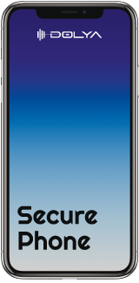
Рисунок 1.1 – апаратно-програмний комплекс Secure Phone

Функціонал апаратно-програмного комплексу «SecurePhone».
Основні функції.
Голосові виклики і голосовий конференц-зв'язок. Відео з'єднання з двома рівнями шифрування. Індивідуальні та групові чати. Обмін текстовими повідомленнями та файлами мультимедіа — фото, відео, голосовими даними. Безпечна передача файлів будь-яких форматів розміром до 100 мБ (за потреби замовника можлива організація передачі файлів будь-якого розміру). Інтегрований комплекс захисту від несанкціонованого доступу до користувацьких системних файлів пристрою. Автозапуск механізму контролю цілісності критичних розділів операційної системи при включенні. [31]
Додаткові можливості комунікації.
Інтеграція з SIP-інфраструктурою організації та можливість дзвонити на внутрішні телефони компанії. Інтеграція з інфраструктурою DMR для дзвінків на цифрові радіостанції. Інтеграція з GSM-шлюзом і можливість дзвонити абонентам мереж стільникового зв'язку, з будь-якої точки світу. [31]
Інтеграція з SIP-інфраструктурою, DMR і GSM-шлюзами двостороння і дозволяє здійснювати голосові виклики в обидві сторони.Захист переговорів забезпечується від терміналу «SecurePhone» до серверу комплексу. [31]
Встановлення і налаштування безпечних та захищених додатків за запитом замовника. Організація ПК адміністратора для спостереження за ключовими параметрами роботи комплексу. Централізоване управління контактами та автоматична синхронізація з телефонними книгами на терміналах. [31]
Зв'язок встановлюється через бездротові мережі за технологією 2G, 3G, LTE та Wi-Fi. Використання мереж звичайного стільникового зв'язку для дзвінків та обміну текстовими/мультимедійними повідомленнями в захищеному терміналі заблоковано. [31]
Конфіденційність та захист даних.
Конфіденційність та захист користувацьких даних забезпечується їх повним шифруванням. Подвійне криптографічне шифрування голосових і відеодзвінків, текстових та мультимедійних повідомлень (канальне шифрування AES256, наскрізне між абонентами AES128). Подвійне криптографічне шифрування групових чатів і файлів, що пересилаються (канальне AES256, наскрізне AES128). Алгоритми шифрування використовують окремі пари ключів, які генеруються для кожного сеансу зв'язку за допомогою протоколу Діффі-Хеллмана. [31]
Цілісність та доступність даних.
Контроль цілісності даних забезпечується алгоритмами гешування і AEAD-режимами блокового шифрування. [31]
Використовувати захищений сервер для комутації абонентів можуть тільки авторизовані користувачі. Для авторизації використовуються сертифікати відповідності, підписані за допомогою криптографічного алгоритму з відкритим ключем RSA. [31]

    - DigiScan EX. Апаратно – програмний комплекс “DigiScan EX”призначений для пошуку радіосигналів, їх моніторингу та виявлення засобів негласного отримання інформації (закладних пристроїв) з використанням скануючих приймачів AOR та ICOM. [32]

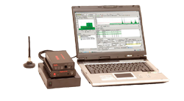
Рисунок 1.2 – апаратно-програмний комплекс DIGISCAN EX

Діапазон частот залежить від приймача. Наприклад для AR8200 він складає від 0,5 – 3000МГц. [32]
При використанні додаткового конвертора низьких частот DS-LINE апаратно – програмний комплекс може виявлювати закладні пристрої в кабельних комунікаціях (мережа електроживлення, телефонна лінія, лінії пожежної та охоронної сигналізації та ін.) у діапазоні частот від 5 кГц до 2 МГц. [32]
    - ІР-шифратор CryptoIP-448. Вітчизняний апаратний IP-шифратор, призначений для криптографічного захисту інформації в сучасних телекомунікаційних системах. «CryptoIP-448» підтримує архітектуру відкритих ключів (PKI) і розроблений у відповідності із законодавчою базою України.

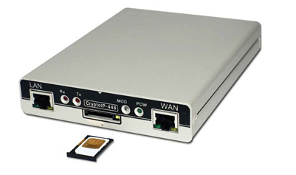
Рисунок 1.3 – ІР-шифратор Cryptoip-448

IP-шифратор "CryptoIP-448" - пристрій криптографічного захисту інформації, призначене для захисту IP-трафіку локальних мереж, терміналів і автоматизованих робочих місць. [33]
"CryptoIP-448" забезпечує:
- підтримку повнозв’язної структури віртуальної приватної мережі (VPN);
- шифрування і інкапсуляцію пакетів IP трафіку;
- прозору передачу шифрованих пакетів по тунелях VPN;
- аутентифікацію та ідентифікацію абонентів. [33]
У пристрої реалізуються криптографічні алгоритми:
- шифрування пакетів IP-трафіку - ГОСТ 28147-89;
- електронний цифровий підпис - ДСТУ 4145-2002;
- формування сеансового ключа на еліптичних кривих;
- взаємодії з інфраструктурою відкритих ключів - Х.509. [33]
"CryptoIP-448" підтримує інтерфейси:
- 10/100Base-T - для підключення до локальної мережі;
- 10/100Base-T - для підключення до комунікаційного обладнання;
- USB 1.1 - для підключення до ПЕОМ (конфігурація). [33]
Технічні характеристики:
- пропускна здатність - не менше 5 Мбіт/с або не менше 1000 пакетів/с;
- кількість VPN-тунелів - не менше 1000;
- робочий діапазон температур навколишнього середовища від +5°С до +45°С;
- живлення пристрою здійснюється від мережі змінного струму напругою 85 - 265 і номінальною частотою 50 або 60 Гц;
- пристрій виконаний у вигляді автономного блоку розмірами 160x124x28 мм. [33]
Переваги "CryptoIP-448":
- гарантований захист від компрометації ключів (використання смарт-карт, сертифікованих за Common Criteria 5+);
- генерація, розподіл і використання ключів відповідає законодавчій базі України;
- можливість дистанційного керування IP-шифратором і його ключовою системою. [33]

    - ІР-шифратор «Канал-201». Пристрій для захисту інформації «IP-шифратор "Канал-201"».
Призначення засобу.
ІР-шифратор виконує наступні функції:
- шифрування та контроль цілісності ІР-пакетів;
- інкапсуляцію ІР-пакетів та маршрутизацію між мережними інтерфейсами;
- прийом та введення в дію ключових даних;
- встановлення захищених з’єднань з іншими ІР-шифраторами. [34]

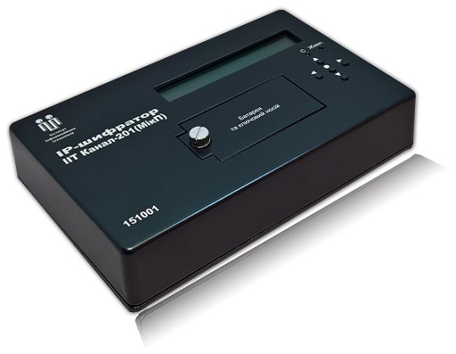
Рисунок 1.4 – ІР-шифратор «Канал-201»

Конструкція та технічні характеристики засобу.
IP-шифратор виконаний у вигляді окремого малогабаритного мережного пристрою. [34]
Конструктивно IP-шифратор являє собою мініатюрну системну платформу у металевому корпусі та має 2 мережних інтерфейси Ethernet 10/100. [34]
IP-шифратор реалізує наступні криптографічні алгоритми та протоколи:
- шифрування за ГОСТ 28147-89 (режим простої заміни, режим гамування та режим вироблення імітовставки);
- ЕП за ДСТУ 4145-2002 (всі довжини ключів передбачені стандартом);
- гешування за ГОСТ 34.311-95;
- протокол розподілу ключових даних Діффі-Гелмана в групі точок еліптичної кривої.
Швидкість шифрування - 40 Мбіт/с. [34]

Постановка задачі

У кваліфікаційній роботі магістра потрібно реалізувати апаратно-програмний комплекс захисту інформації.
    - Мета дослідження. Розробка апаратно-програмного комплексу мережевого захисту інформації спрямована на забезпечення високого рівня безпеки мережевих систем та конфіденційності інформації, зберіганої та передаваної через мережі.
    - Ціль реалізації. Створення комплексного рішення, яке об'єднує апаратні та програмні засоби для ефективного виявлення, запобігання та відновлення від інформаційних загроз і атак, а також для забезпечення стійкості та надійності мережевої інфраструктури, а саме:
- конфіденційності інформації (доступність інформації тому і тільки тому, кому вона призначена);
- автентифікація об'єкта, тобто "підтвердження того, що об'єкт, бере участь у взаємодії, є тим, за кого себе видає";
- управління доступом до ресурсів тобто «У захист від неавторизованого використання ресурсу».

РОЗДІЛ 2

КРИПТОГРАФІЧНИЙ ЗАХИСТ ТА ЗБЕРІГАННЯ ДАНИХ

Поняття шифрування даних

Завдання захисту інформації в комп’ютерних системах сьогодні є одним із найважливіших у зв’язку з широким використанням локальних і глобальних комп’ютерних мереж, які передають величезні обсяги публічної, військової, комерційної та приватної інформації.
Галузь науки, яка вивчає методи шифрування та дешифрування інформації, називається криптологією. Вона поділяється на дві частини: криптографія та криптоаналіз.
Побудова сучасної криптографії як науки базується на низці базових знань і фактів з математики, фізики, теорії інформації та обчислювальної складності. Однак, незважаючи на притаманну їй складність, багато теоретичних досягнень у криптографії зараз широко використовується в нашому насиченому інформацією житті, як-от: пластикові смарт-картки, електронна пошта, банківські платіжні системи, Інтернет-комерція, системи електронних документів та ведення баз даних. Ця загальна внутрішня складність і практична застосовність до теоретичної науки можуть бути унікальними.
Криптографія — розділ прикладної математики, об’єктом вивчення якого є моделі, методи, алгоритми, програмне та апаратні засоби, що використовуються для перетворення інформації з метою приховування її вмісту, запобігання зміні чи несанкціонованому використанню. Іншими словами, криптографи намагаються знайти способи забезпечення конфіденційності та/або автентичності повідомлень. Зворотні процеси називаються криптоаналітичними методами, а відповідна область дослідження – криптоаналізом. Отже, криптоаналіз — це наука, покликана подолати криптографічний захист.
Процес перетворення відкритих даних у зашифровані і навпаки називається шифрування даних. Перша частина процесу називається зашифруванням, а друга частина називається дешифруванням. Термін шифрування також використовується як синонім зашифрування. Проте некоректно використовувати термін «кодування» 19 як синонім шифрування (і «код», а не «шифр»), оскільки, як правило, кодування - представлення даних у належному наборі символів.
Ключ (key): Ключ - це параметр, який використовується разом із шифрувальним алгоритмом для шифрування та розшифрування даних. Існують симетричні ключі (один ключ для шифрування та розшифрування) і асиметричні ключі (публічний і приватний ключі).
Шифрувальний алгоритм (cipher algorithm): Це математичний або обчислювальний метод, який використовується для перетворення відкритого тексту в шифртекст і навпаки. Прикладами шифрувальних алгоритмів є AES, RSA, DES, і інші.
Криптостійкість — це ознака шифру, яка визначає його стійкість до дешифрування без знання ключа. Як правило, вона визначається інтервалом часу, необхідним для розкриття шифру.
Криптоаналіз - набір методів і алгоритмів для розшифровки криптографічно захищених повідомлень, аналізу криптосистеми. Він поєднує в собі математичні методи порушення конфіденційності та автентичності, а також розшифровки повідомлення, не знаючи ключа.
Криптоаналізатор або криптоаналітик – це людина, яка займається дешифруванням. Криптоаналіз заснований на теорії ймовірностей і математичних науках, таких як: математична статистика, алгебра, теорія чисел і теорія алгоритмів.
Абсолютно стійким вважають шифр, який неможливо зламати. При використанні таких шифрів є необхідність в ключі для шифрування, розмір якого рівний або більший довжини вхідного повідомлення.
У більшості випадків шифрувальники вважають цей нюанс незручним, окрім одиничних випадків. Перевага надається шифрам, які не є абсолютно стійкими. У всіх випадках, за винятком деяких особливих, ця ціна непомірна, тому на практиці використовуються переважно менш стійкі шифри., найпоширеніші шифри можуть бути зламані за певний проміжок часу, у період якого буде зроблено певну кількість кроків. Кожен крок є певною маніпуляцією з числами.
Важливим є поняття фактичної стійкості, яке визначає реальну складність дешифрування. Одиницею виміру труднощів може бути кількість кроків, 20 основних математичних і логічних перетворень, які необхідні для дешифрування інформації, тобто визначити відповідний відкритий текст даного шифротексту з імовірністю не меншою за задане значення. [12]
Велика кількість людей, які активно використовують новітні технології, не знають, що велика кількість даних підлягає захисту, так як використовується шифрування. Для прикладу, онлайн-покупки та онлайн-банкінг не можуть працювати без справного шифрування. Також шифрування використовується для захисту інтелектуальної власності та інновацій компанії та інших цінних даних.
Шифрування даних використовується для захисту інформації від несанкціонованого доступу, такого як підчас передачі через мережу або зберігання на носіях даних. Це важливий компонент інформаційної безпеки і використовується в багатьох сферах, включаючи електронну комунікацію, банківську сферу, медицину, військовий сектор і багато інших.

Принципи створення криптографічних алгоритмів

Протягом тривалого часу криптографія була скоріше мистецтвом, ніж наукою. Люди, які створювали шифри, в основному користувалися інтуїцією, не володіючи математичними теоріями для обґрунтування відповідних перетворень.
Зміною вектору розвитку криптографії вважається теорія комунікації в секретних системах, яку в 1949 році представив Клод Шеннон. У цій теорії Шеннон визначив основні принципи створення криптографічних алгоритмів, а саме розсіювання та перемішування.
Розсіювання визначає розподіл впливу одного символу вхідного повідомлення на кілька символів зашифрованого тексту. У контексті цього принципу ключовий символ впливає на кілька символів зашифрованого тексту, ускладнюючи можливість відновлення ключа частинами. Перемішування означає використання криптографічних перетворень, які утруднюють відновлення відповідності між символами відкритого тексту і шифротексту, а також між ключем і шифротекстом.
Криптографічний алгоритм повинен легко застосовувати процеси шифрування та дешифрування, за умови, що ключ відомий. Загальноприйнятим методом створення алгоритмів шифрування є використання послідовності простих перетворень, які зазвичай включають операції додавання, множення, заміни та перестановки. Під час перестановки порядок символів відкритого тексту змінюється. Процес заміни включає заміну набору з 21 символу відкритого тексту на такий же обсяг символів, і конкретний вид заміни визначається ключем.
Якщо міксувати використання підстановки і перестановки n-кількість разів, можна отримати стійкий шифр. [13]
Створення криптографічних алгоритмів - це складний процес, який передбачає створення математичних моделей та методів для захисту інформації від несанкціонованого доступу. Існує кілька ключових принципів, які слід дотримуватися при створенні надійних криптографічних алгоритмів:
- секретність алгоритму: Криптографічний алгоритм повинен залишатися секретним, тобто деталі алгоритму повинні бути відомі лише обмеженому колу довірених осіб. Якщо алгоритм стає відомим загрозам, то він може стати невідповідним для захисту інформації;
- алгоритм повинен бути розгорнутим і аналізованим: Криптографічний алгоритм повинен бути відкритим для аналізу і рецензування експертами. Відкритість допомагає виявити потенційні слабкі місця і помилки;
- алгоритм повинен бути стійким до криптоаналізу: Алгоритм повинен бути розроблений так, щоб важко було витягнути відкритий текст або ключ з шифртексту без знання ключа;
- публічні ключі та приватні ключі (асиметрична криптографія): Криптографічні алгоритми можуть використовувати пари ключів - публічний і приватний. Публічний ключ використовується для шифрування, а приватний - для розшифрування. Це дозволяє безпечно обмінюватися ключами через незахищені канали зв'язку;
- достатність довжини ключів: Довжина ключа повинна бути достатньою, щоб ускладнити спроби перебору всіх можливих комбінацій ключів (брутфорс). Зазвичай, чим довший ключ, тим більша стійкість;
- стійкість до атаки на відкритий текст: Алгоритми повинні бути стійкими до атак, де атакуючий може отримати доступ до відкритого тексту та відповідного шифр тексту;
- періодична зміна ключів: Інформація повинна бути шифрована новим ключем, щоб запобігти розкриттю інформації в разі компрометації поточного ключа;
- можливість відновлення даних (якщо необхідно): Потрібно розглядати можливість відновлення даних в разі втрати ключа або забудови паролю;
- відповідність стандартам і регуляціям: Криптографічні алгоритми повинні відповідати державним та галузевим стандартам і регуляціям;
- створення надійних криптографічних алгоритмів - це важливе завдання для забезпечення безпеки інформації в сучасному світі, де кіберзагрози стають все більш складними та розповсюдженими.

Види шифрування

На сьогоднішній день існує два методи шифрування: симетричний і асиметричний.
Симетричне шифрування використовує один і той же ключ як для шифрування, так і для розшифрування інформації. Це найпростіший вид шифрування, де використовується один ключ для обох операцій. Принцип симетричного шифрування полягає у заміні символів або перестановці їх місцями відповідно до заданого ключа. [14]
Завдяки унікальній структурі симетричне шифрування демонструє ряд переваг, таких як висока пропускна здатність, використання невеликих ключів і можливість використання цих шифрів як основи для створення різноманітних криптографічних механізмів, включаючи генератори випадкових чисел та інші.
Важливо відзначити, що однією з недоліків цього типу шифрування є необхідність використання великої кількості ключів у великих мережах. При обміні інформацією між різними учасниками важливо регулярно змінювати ключі. Крім того, при зв'язку між двома сторонами необхідно забезпечувати конфіденційність ключа на обох кінцях спілкування.
Декілька прикладів алгоритмів симетричного шифрування включають DES (Data Encryption Standard), AES (Advanced Encryption Standard) і IDEA (International Data Encryption Algorithm).
Деякі з популярних алгоритмів симетричного шифрування включають Twofish, Serpent, AES (або Rainday), Blowfish, CAST5, RC4, TDES (3DES) і IDEA.
DES (data encryption standard), представлено в 1976 році, є найстарішим симетричним методом шифрування. Розроблений IBM для захисту конфіденційних урядових даних і офіційно прийнятий в 1977 році для використання федеральними агентствами в США. Алгоритм шифрування DES був одним з тих, який використовували в версії 1.0 і 1.1 TLS (transport layer security). [13]
DES перетворює 64-бітні блоки даних відкритого тексту в зашифрований текст шляхом поділу на два окремих 32-бітних блока, застосовуючи процес шифрування до кожного окремо. Включає в себе 16 циклів різних процесів – таких як розширення, перестановка, заміна або інші операції – через які будуть проходити дані в зашифрованому вигляді. В кінцевому підсумку 64-бітові блоки зашифрованого тексту створюються в якості вихідних даних. [13]
AES (advanced encryption system) також відомий як Rijndael, є одним з найбільш поширених алгоритмів шифрування. Був розроблений в якості альтернативи DES і після затвердження NIST в 2001 році став новим стандартом шифрування. AES – це сімейство блокових шифрів з різною довжиною ключів і різними розмірами блоків.
AES працює методами підстановки і перестановки. Спочатку незашифровані дані перетворюються в блоки, а потім шифрування застосовується з використанням ключа. Процес шифрування складається з різних процесів, таких як зсуви рядків, змішування стовпців і додавання ключів. Залежно від довжини ключа виконується 10, 12 або 14 таких трансформацій (раундів). Варто відзначити, що останній раунд відрізняється від попередніх і не включає підпроцесс мікшування. [13]
Методи, які передбачають використання пари двох різних ключів, секретного та відкритого - асиметричне шифрування. Асиметричне шифрування, також відоме як криптографія з відкритим ключем, використовує пару ключів: приватний і публічний. Приватний ключ залишається секретним, тоді як публічний ключ розповсюджується серед користувачів. Дані, зашифровані публічним ключем, можуть бути розшифровані лише приватним ключем, який належить отримувачу. [14]
Принцип асиметричного шифрування полягає у використанні математичних функцій, які надзвичайно складно зворотно обчислити. [14]
Перша (і найбільш очевидна) перевага цього типу шифрування – безпека, яку він забезпечує. У цьому методі відкритий ключ – який є загальнодоступним – використовується для шифрування даних, в той час як розшифрування даних виконується з використанням закритого ключа, який необхідно надійно зберігати. Це гарантує, що дані залишаються захищеними від атак «людина посередині» (MiTM). Для веб-серверів і серверів електронної пошти, які постійно підключаються до сотень тисяч клієнтів потрібно управляти тільки одним ключем і захищати його. Інший ключовий момент полягає в тому, що криптографія з відкритим ключем дозволяє створювати зашифроване з’єднання без необхідності зустрічатися в автономному режимі, щоб спочатку обмінятися ключами. [13]
Друга важлива особливість, яку пропонує асиметричне шифрування, – це аутентифікація. Як ми бачили, дані, зашифровані за допомогою відкритого ключа, можуть бути розшифровані тільки за допомогою закритого ключа, пов’язаного з ним. Отже, він гарантує, що дані бачить і дешифрує тільки той об’єкт, який повинен їх отримати. Простіше кажучи, це підтверджує, що ви розмовляєте або обмінюєтеся інформацією з реальною людиною або організацією. [13]
Прикладом асиметричного шифрування є: RSA (Rivest-Shamir-Adleman) і ECC (Elliptic Curve Cryptography).
У 1977 році алгоритм винайшли троє вчених з Массачусетського технологічного інституту Рон Ривест, Аді Шамір і Леонард Адлеман (Ron Rivest, Adi Shamir, Leonard Adleman звідси «RSA»). На сьогоднішній день є найбільш використовуваним алгоритмом асиметричного шифрування. Його ефективність полягає в методі «первинної факторизації». По суті, обираються два різних випадкових простих числа заданого розміру (наприклад, 1024 біта кожне) і множаться, щоб створити ще одне гігантське число. Завдання полягає в тому, щоб визначити вихідні прості числа з помноженого гігантського. Виявляється, ця головоломка практично неможлива для сучасних суперкомп’ютерів, не кажучи вже про людей. [13]
У 2010 році група добровольців провела дослідження, і їм знадобилося більше 1500 років обчислювального часу (розподіленого по сотням комп’ютерів), щоб зламати 768-бітний ключ RSA, що набагато нижче стандартного 2048-бітного, який використовується сьогодні. [13]
Великою перевагою RSA є його масштабованість, ключі можуть бути різної довжини шифрування: 768-бітний, 1024-бітний, 2048-бітний, 4096-бітний і т. д. [13]
У 1985 році два математика по імені Ніл Кобліц і Віктор Міллер запропонували використовувати еліптичні криві в криптографії. Майже через два десятиліття їх ідея втілилася в реальність, алгоритм ECC (Elliptic Curve Cryptography) почали використовувати в 2004-2005 роках. [13]
У процесі шифрування ECC еліптична крива представляє набір точок, які задовільняють математичне рівняння (y 2 = x 3 + ax + b). [13]
Як і RSA, ECC також працює за принципом незворотності. Простіше кажучи, в ECC число, яке символізує точку на кривій, множиться на інше число і дає іншу точку на кривій. Тепер, щоб зламати цю головоломку, ви повинні з’ясувати нову точку на кривій. Математика ECC побудована таким чином, що знайти нову точку практично неможливо, навіть якщо ви знаєте вихідну точку. [13]
Не дивлячись на те, що в порівнянні з RSA, в ECC використовується коротша довжина ключа, забезпечує він більшу безпеку (від сучасних методів злому). [13]
Ще однією перевагою використання більш коротких ключів в ECC є більш висока продуктивність. Короткі ключі вимагають меншого мережевого навантаження і обчислювальної потужності, і це чудово підходить для пристроїв з обмеженими можливостями зберігання і обробки. Використання алгоритму ECC в сертифікатах SSL / TLS значно скорочує час, необхідний для шифрування і дешифрування, що допомагає швидше завантажувати веб-сайт. Алгоритм ECC використовується для додатків шифрування, цифрових підписів, в псевдовипадкових генераторів і т. д. [13]
Однак проблема масового використання ECC полягає в тому, що багато серверних програм і панелей управління ще не додали підтримку сертифікатів ECC SSL / TLS. Ми сподіваємося, що це зміниться в недалекому майбутньому, а поки що RSA буде продовжувати залишатися найбільш використовуваним алгоритмом асиметричного шифрування. [13]

Таблиця 2.1 – Переваги симетричного та асиметричного шифрування
Симетричне шифрування | Асиметричне шифрування
Один ключ використовується для шифрування і дешифрування даних. | Пара ключів використовується для шифрування і дешифрування. Ці ключі відомі як “відкритий ключ” і “закритий ключ”.
Простий метод шифрування, так як використовується тільки один ключ. | У зв’язку з тим, що використовується пара ключів – процес складний.

Продовження табл. 2.1
Симетричне шифрування | Асиметричне шифрування
Використовується для шифрування великих об’ємів даних. | Забезпечує аутентифікацію.
Забезпечує високу продуктивність і вимагає менше обчислювальної потужності. | Складні процеси протікають повільніше і вимагають більшої обчислювальної потужності.
Для шифрування даних використовується менша довжина ключа (128-256 біт). | Використовуються довші ключі шифрування (1024-4096 біт).
Ідеально підходить для шифрування великої кількості даних. | Використовується при шифруванні невеликого об’єму даних.
Стандартні алгоритми: RC4, AES, DES, 3DES і QUAD. | Стандартні алгоритми: RSA, Diffie-Hellman, ECC, El Gamal і DSA.

Таким чином, будь-який алгоритм шифрування має свої переваги та недоліки. Тобто, симетричні методи шифрування чудово підходять для швидкого шифрування великої кількості інформації. Але даний алгоритм не забезпечує автентифікацію, яка необхідна для безпеки в Інтернеті. З іншого боку, асиметричне шифрування забезпечує доступ до даних передбачуваного одержувача. Однак ця перевірка робить процес шифрування дуже повільним.

База даних

Оскільки це завдання передбачає створення комплексу для мережевого захисту інформації, система повинна мати здатність зберігати дані про персонал, який користується цим комплексом. Також важливо, щоб відомості про характеристики, з якими чи без яких комплекс може ідентифікувати користувача, були належним чином збережені. Після ідентифікації система повинна передавати дані про цього користувача для подальшої перевірки. З метою забезпечення ефективності та зручності обробки таких великих обсягів інформації рекомендується використовувати реляційні бази даних та системи управління ними, оскільки персонал та його характеристики можуть зазнавати змін з плином часу. Серед відомих рішень реляційних баз даних, що пропонують відкритий код та можуть бути використані як на комерційних, так і на вільних умовах, на сьогоднішній день можна виділити:
- SQLite. Це автономна файлова СУБД із повністю відкритим вихідним кодом, відома своєю портативністю, надійністю та високою продуктивністю навіть у середовищах з малим об'ємом пам'яті. Серед переваг даної СУБД слід виділити невеликий розмір, зручність для користувача та переносність її з однієї системи до іншої. Серед недоліків – відсутність паралелізму, управління користувачами, а також безпека БД; [11]
- MySQL. Вільна система управління реляційними БД та є найпопулярнішою на сьогодні. Із переваг можна виділити популярність та простоту використання, безпеку використання, швидкість та реплікацію, із недоліків – деякі функціональні обмеження, а також подвійна ліцензія, що передбачає можливість використовувати деякі плагіни лише платно; [11]
- PostgreSQL. Вільна СУБД, що була створена з метою забезпечення високої розширюваності та відповідності стандартам. Серед переваг можна виділити відповідність стандартам SQL, відкритий вихідний код, а також розширюваність, серед недоліків – непопулярність та продуктивність пам’яті. [11]

РОЗДІЛ 3

ПРОГРАМНА РЕАЛІЗАЦІЯ АПАРАТНО-ПРОГРАМНОГО КОМПЛЕСУ ШИФРУВАННЯ

Обґрунтування вибору програмних засобів

Для реалізації практичного завдання використовувалося середовище Visual Studio 2022, мова програмування C# та база даних MySQL.
Visual Studio 2022 - це інтегроване середовище розробки (Integrated Development Environment, IDE) від Microsoft, призначене для розробки різних типів програмного забезпечення, включаючи десктопні, мобільні, веб-застосунки та ігри. Це один з найпопулярніших інструментів для розробки на платформі Windows, і він надає розробникам широкий спектр можливостей та інструментів для ефективної роботи. Ось деякі з його сильних сторін:
- розширена підтримка мов програмування: Visual Studio 2022 підтримує багато мов програмування, включаючи C#, C++, F#, Visual Basic, Python, JavaScript та інші. Це робить його відмінним інструментом для розробників з різними спеціалізаціями;
- багатоплатформенність: Visual Studio 2022 дозволяє розробляти для різних платформ, включаючи Windows, Android, iOS, macOS, Linux і веб. Це робить його відмінним вибором для кросплатформенної розробки;
- багатофункціональність: Інструменти для роботи зі зв'язками до баз даних, роботи з мережами, створення інтерфейсів користувача, налагодження та багато інших можливостей доступні безпосередньо в середовищі Visual Studio;
- інтеграція зі засобами Azure: Відмінна інтеграція з хмарними службами Microsoft Azure дозволяє легко розробляти, розгортати та керувати хмарними додатками та послугами безпосередньо з Visual Studio;
- багатофункціональний візуальний дизайнер: Visual Studio 2022 має інтуїтивний візуальний дизайнер для розробки інтерфейсів користувача, що допомагає створювати привабливі та функціональні додатки;
- наочний налагоджувач: Включає розширений налагоджувач для відлагодження коду, підтримує відстеження стеку, моніторинг змін змінних, вставлення точок зупину, профілювання та інше;
- широкий вибір розширень: Visual Studio 2022 підтримує широкий вибір розширень та додатків, які дозволяють розширити його функціональність і відповідати специфічним потребам розробників;
- інтегрована розробка ігор: Для гейм-розробників, Visual Studio 2022 надає інструменти та розширення для створення ігор на різних платформах, включаючи консолі, ПК та мобільні пристрої;
- автоматичне завантаження та оновлення: Версія 2022 має покращену систему автоматичних оновлень, що спрощує процес підтримки і патчінгу.
Загалом, Visual Studio 2022 - це потужне інтегроване середовище розробки, яке надає широкі можливості для розробки різних типів програмного забезпечення.

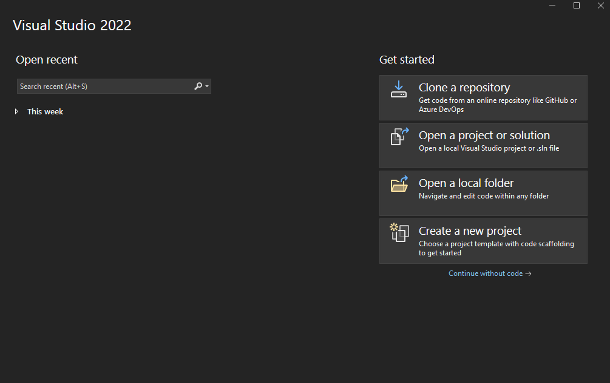
Рисунок 3.1 – Головне меню Visual Studio 2022
Щоб використовувати Visual Studio 2022, потрібно створити новий проект (Create a new project), після цього з’явиться вікно з вибором доступних мов програмування та платформи для якої буде виконуватися поставлене завдання. Я обрав мову програмування C# та платформу «Windows Forms App», ця платформа має влаштований графічний елемент керування для створення графічної оболонки, після вибору мови та платформи вводимо назву проекту, і ось перед вами відкрилося нове вікно IDE де ви можете вже почати програмувати чи редагувати код.
Однією з сучасних, об’єктно-орієнтованих мов програмування є C#, яка дає можливість програмістам створювати різні типи безпечних і надійних програм, які працюють у .NET. C#, належить до широковідомого сімейства мов C і буде знайома кожному, хто використовує C, C++, Java або JavaScript.
C# — це об'єктно-орієнтована, компонентно-орієнтована мова програмування. Вона надає мовні конструкції, які безпосередньо підтримують цю концепцію. Це робить C# придатним для створення та використання програмних компонентів. З моменту появи C# був збагачений функціями для підтримки нових робочих навантажень і сучасних рекомендацій щодо розробки програмного забезпечення.
Мова програмування C# (C-Sharp) була розроблена Microsoft і створена з урахуванням безпеки, продуктивності та надійності. Ось деякі особливості C#, які сприяють створенню надійних та стабільних програм:
- система типізації: C# є строго типізованою мовою, що означає, що змінні повинні бути оголошені з вказівкою на їх тип. Це допомагає уникнути багатьох типових помилок на етапі компіляції;
- керований код: Код, написаний на C#, виконується в середовищі з керованою пам'яттю (CLR - Common Language Runtime), що дозволяє виявляти та усувати багато видів помилок під час виконання;
- винятки (Exceptions): C# має механізм винятків, який дозволяє програмістам обробляти та відновлювати виключні ситуації, що допомагає уникнути витоку ресурсів та інших проблем;
- зборка сміття (Garbage Collection): CLR автоматично видаляє непотрібні об'єкти з пам'яті, що сприяє уникненню утечок пам'яті та інших проблем, пов'язаних з управлінням пам'яттю;
- система винятків та обробки помилок: C# має потужну систему обробки помилок, що дозволяє розробникам створювати робочі обробники помилок та збирати інформацію про винятки для подальшого аналізу;
- параметризовані запити LINQ: LINQ (Language Integrated Query) дозволяє виразно та безпечно взаємодіяти з даними. Він допомагає уникнути багато типових помилок та сприяє покращенню продуктивності програми;
- властивості (Properties): Властивості дозволяють забезпечити безпеку та контроль над доступом до полів класів, що допомагає уникнути некоректного використання даних;
- інтерфейси (Interfaces): Інтерфейси дозволяють створювати структури коду, що легко тестувати та підтримувати через реалізацію конкретних методів;
- автоматичні властивості (Auto-Properties): Ця особливість дозволяє реалізувати простий доступ до властивостей без необхідності писати рутинний код;
- перевірка на доступ до індексу (Indexers): Вони дозволяють створювати об'єкти, які можна індексувати, схоже на масиви;
- асинхронне програмування (Async/Await): Механізм async/await дозволяє здійснювати асинхронний код, що підвищує реактивність програми та дозволяє уникнути блокування інтерфейсу користувача;
- інтероперабельність: C# дозволяє взаємодіяти з кодом, написаним на інших мовах, таких як C++ і COM.
На основі цілей та задач даної роботи вимоги, які повинна мати СУБД можна виділити наступні: можливість розділення доступу для виконання різних функцій персоналом системи та розширення для забезпечення виконання різних задач самою системою, забезпечення її гнучкості. Для досягнення цих цілей в даній роботі можливим є використання технології MySQL.
Для виконання поставленого завдання були використані наступні бібліотеки:
System – містить базові класи, що визначають типи значень і посилань, які часто використовуються, події та обробники подій, інтерфейси, атрибути та винятки обробки. Наприклад:
int a = 1;
string b = "I`m a";
System.Console.WriteLine(b + " " + a);

System.Data та System.Data.SqlClient – використовується для роботи з базою даних – підключення, редагування, створення і т.п. Наприклад:
SqlConnection sqlConnection;
private void Login_FormClosing(object sender, FormClosingEventArgs e)
{
if (sqlConnection != null && sqlConnection.State != ConnectionState.Closed)
{
sqlConnection.Close();
}
}

System.Security.Cryptography – використовується для реалізації різних криптографічних функцій та операцій, таких як шифрування, розшифрування, гешування, підпис та перевірка підпису даних. Наприклад:
static string DecryptData(byte[] dataToDecrypt, string privateKey)
{
using (RSACryptoServiceProvider rsa = new RSACryptoServiceProvider())
{
rsa.FromXmlString(privateKey);
byte[] decryptedData = rsa.Decrypt(dataToDecrypt, false);
return Encoding.UTF8.GetString(decryptedData);
}
}

System.Text - використовується для роботи з текстовими даними та операціями над рядками.
string text = "Це текст із декількома числами: 123, 456, 789.";

string replacedText = Regex.Replace(text, @"\d+", "замінено");

Console.WriteLine(replacedText);
System.IO – призначена для роботи з файлами, їх читання, запис. Наприклад:
OpenFileDialog openFileDialog = new OpenFileDialog();
openFileDialog.Filter = "Text Files (*.txt)|*.txt";

if (openFileDialog.ShowDialog() == DialogResult.OK)
{
try
{
string filePathe = openFileDialog.FileName;
string fileContents = File.ReadAllText(filePathe);

smsBox.Text = fileContents;
}
catch (Exception ex)
{
MessageBox.Show("Помилка: " + ex.Message, "Помилка зчитування файлу");
}
}

Вибір та обґрунтування використання алгоритму шифрування RSA

RSA є криптографічною системою із відкритим ключем, що стала першим алгоритмом такого роду, придатним для як шифрування, так і для формування цифрового підпису. Цей алгоритм широко використовується в різних криптографічних застосунках.
RSA було запропоновано у 1978 році і отримало свою назву від трьох його творців: Рона Рівеста (Ron Rivest), Аді Шаміра (Adi Shamir) і Леонарда Адлемана (Leonard Adleman). Цей алгоритм входить до класу криптографічних алгоритмів із відкритим ключем.
У 80-х роках криптосистема переважно використовувалася для забезпечення конфіденційності та інтегритету цифрових даних. У сучасному світі RSA використовується в web-серверах та браузерах для забезпечення конфіденційності даних, які передаються по мережі.
Використання криптографічних засобів є одним з найефективніших методів захисту інформаційних ресурсів інформаційно-комунікаційних систем. Сучасна криптографія ставить перед собою завдання забезпечити конфіденційний обмін інформацією, і для цього вона використовує широкий спектр симетричних алгоритмів шифрування. Серед таких алгоритмів, призначених для шифрування даних, можна визначити DES, 3DES, IDEA, AES, Twofish, Blowfish, CAST–5 (CAST–128) та інші. Ці алгоритми можуть застосовуватися як самостійно, так і в режимах типу ECB, CBC, OFB та CFB, зазвичай в області передавання даних.
Однак при передаванні інформації виникає проблема, яка полягає в необхідності забезпечити надійність алгоритму. Ця надійність визначається за допомогою ряду критеріїв:
- довжиною ключа;
- кількістю раундів шифрування;
- довжиною блока даних відкритого тексту;
- математичною складністю реалізації раунду шифрування тощо.
Аналіз показав, що серед найпоширеніших алгоритмів шифрування оптимальними з погляду специфіки їх роботи, рівня захисту та простоти імплементації є алгоритми AES та RSA.
Застосування криптосистеми RSA у сучасності. Криптосистема RSA широко використовується в різноманітних продуктах, на різних платформах і в різних галузях. На даний момент вона вбудована в різні комерційні рішення, кількість яких постійно зростає. Операційні системи від Microsoft, Apple, Sun і Novell також використовують криптосистему RSA.
Технологію шифрування RSA BSAFE використовують приблизно 500 мільйонів користувачів по всьому світу. Оскільки у більшості випадків використовується саме алгоритм RSA, можна вважати його найбільш поширеною криптосистемою з відкритим ключем у світі. Ця кількість має тенденцію зростання зі збільшенням використання Інтернету.

Програмна реалізація

Схема RSA базується на обчисленні виразів зі степенями. Відкритий текст шифрується блоками, довжина кожного із яких менша за деяке число n.
Алгоритм генерації ключа. Алгоритм RSA складається з 4 етапів: генерації ключів, шифрування, розшифрування та розповсюдження ключів.
Безпека алгоритму RSA побудована на принципі складності факторизації цілих чисел. Алгоритм використовує два ключі – відкритий (public) і секретний (private), разом відкритий і відповідний йому секретний ключі утворюють пари ключів (keypair). Відкритий ключ не потрібно зберігати в таємниці, він використовується для шифрування даних. Якщо повідомлення було зашифровано відкритим ключем, то розшифрувати його можна тільки відповідним секретним ключем. [15]
Розповсюдження ключів. Для того, щоб Боб міг відправити свої секретні повідомлення, Аліса передає свій відкритий ключ (n, e) Бобу через надійний, але не обов'язково секретний маршрут. Секретний ключ d ніколи не розповсюджується. [15]
Генерація ключів. Для того, щоб згенерувати пари ключів виконуються такі дії:
- Вибираються два великі прості числа p і q приблизно 512 біт завдовжки кожне.
- Обчислюється їх добуток n=p*q.
- Обчислюється функція Ейлера φ(n)=(p–1)(q–1).
- Вибирається ціле число e таке, що 1<e<φ(n) та e взаємно просте з φ(n).
- За допомогою розширеного алгоритму Евкліда знаходиться число d таке, що ed=1(modφ(n)). [15]
Число n називається модулем, а числа e і d відкритою й секретною експонентами, відповідно. Пари чисел (n,e) є відкритою частиною ключа, а (n,d) секретною. Числа p і q після генерації пари ключів можуть бути знищені, але в жодному разі не повинні бути розкриті. [15]
Шифрування. Припустимо, що Боб хотів би відправити повідомлення M Алісі. Спочатку він перетворює M в ціле число m так, щоб 0 ≤ m < n за допомогою узгодженого оборотного протоколу, відомого як схеми доповнення. Потім він обчислює зашифрований текст c, використовуючи відкритий ключ Аліси e, за допомогою рівняння с=me mod n. [15]
Це може бути зроблено досить швидко, навіть для 500–бітних чисел, з використанням модульного зведення в ступінь. Потім Боб передає c Алісі.
Розшифрування. Для розшифрування повідомлення Боба m Алісі потрібно обчислити таку рівність: m=c^{d} mod n.
Неважко переконатися, що при розшифруванні відновиться вихідне повідомлення: c^{d}=(m^{e})^{d}=m^{ed} (mod n)
З умови ed=1 (mod φ(n))
випливає, що e^{d}=kφ(n)+1 для деякого цілого k, отже m^{ed}=m^{kφ(n)+1} (mod n)
Згідно з теоремою Ейлера:
m^{φ(n)}=1 (mod n) тому m^{kφ(n)+1=}m (mod n), c^{d}=m (mod n)
RSA припущення – RSA є односторонньою перестановкою, тобто для будь-якого дієвого алгоритму A ймовірність Pr[A(n,e,c)=c^{1/e}] дуже мала, що означає неможливість обернення RSA без секретної інформації d. [15]
Таблиця 3.1 – Етапи роботи алгоритму шифрування
Етап | Опис операції | Результат операції
Генерація ключів | Обрати два простих різних числа | p=3557,  q=2579
Генерація ключів | Обчислити добуток | n=p*q=3557*2579=9173503
Генерація ключів | Обчислити функцію Ейлера | φ(n)=(p–1)(q–1)=9167368
Генерація ключів | Обрати відкриту експоненту | e=3
Генерація ключів | Обчислити секретну експоненту | d=e–1 mod φ(n)  d=6111579
Генерація ключів | Опублікувати відкритий ключ | {e,n}={3,9173503}
Генерація ключів | Зберегти секретний ключ | {d,n}={6111579,9173503}
Шифрування | Обрати текст для шифрування | m=1111111
Шифрування | Обчислити шифротекст | c=E(m)  =m^{e} mod n  =11111³ mod 9173503  =4051753
Розшифрування | Обчислити вихідне повідомлення | m=D(c)=  =c^{d} mod n  = 4051753⁶¹¹¹⁵⁷⁹ mod 9173503  =11111

В даний час RSA рекомендує для звичайних завдань ключі розміром 1024 біта, а для особливо важливих завдань – 2048 бітів.

Блок-схема.
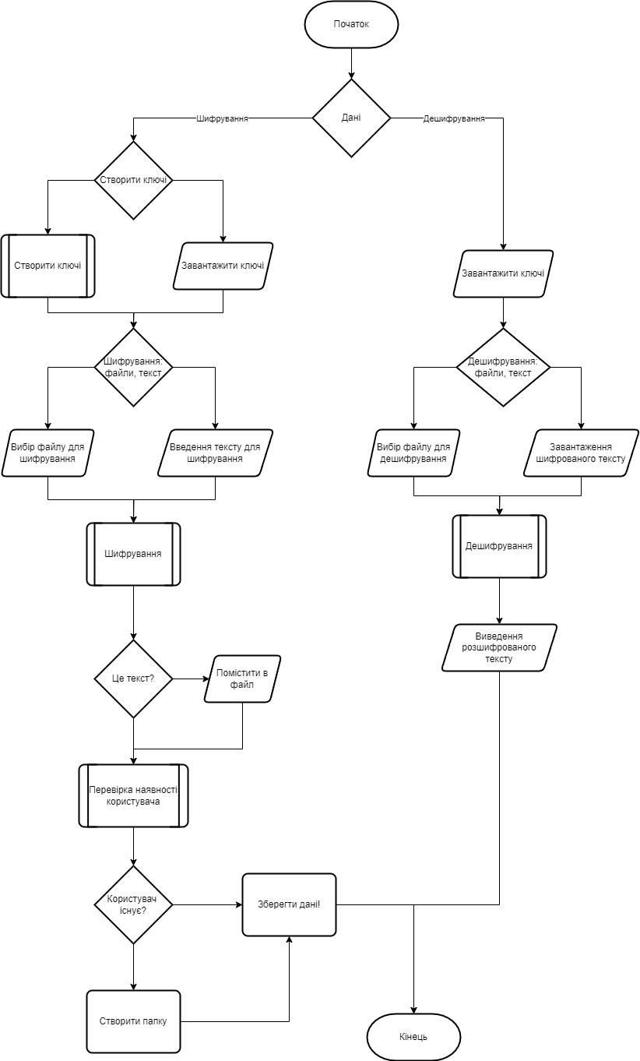
Рисунок 3.2 – Блок-схема роботи програми

Програмна реалізація

Додаток апаратно-програмного комплексу мережевого шифрування даних.
Спочатку створюємо табличну базу даних (Таблиця 3.2) в якій зберігаються дані – ФІО, Логін та пароль.

Таблиця 3.2 – Приклад бази даних
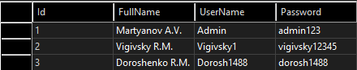

Під час запуску додатку з’являється вікно авторизації (рис. 3.3). Вводимо логін та пароль. Вводимо дані як на рисунку 3.4, якщо дані введені не вірно, то з’явиться помилка, якщо все вірно, то відкриється друге вікно (рис. 3.5) в якому можна шифрувати та розшифровувати файли, а також повідомлення.

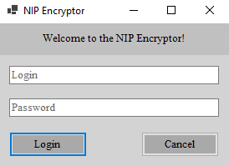
Рисунок 3.3 – Вікно авторизації

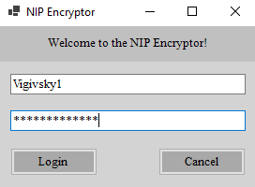
Рисунок 3.4 – Вікно авторизації з введеними даними

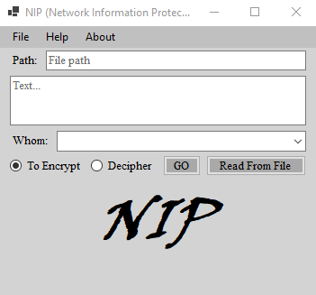
Рисунок 3.5 – Вікно взаємодії з шифратором

Апаратно-програмний комплекс має декілька видів шифрування, а саме шифрування файлів та тексту. Для шифрування тексту потрібно в полі «Text…» ввести повідомлення яке потрібно зашифрувати, обрати наявну людину з списку в полі «Whom», обрати пункт під полем вводу тесту «To Encrypt», щоб біля нього було поставлено так звану галочку та натиснути кнопку «GO» (рис. 3.6). Наше повідомлення було зашифроване та поміщено в текстовий файл в місці для відправки повідомлень (рис. 3.7). Якщо в програмі піде збій чи ви введете щось не так, то з’явиться вікно з помилкою яку ви зможете показати адміністратору, а він в свою чергу допоможе вам в її вирішенні.
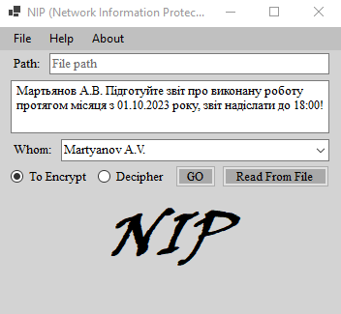
Рисунок 3.6 – Підготовка шифрування повідомлення

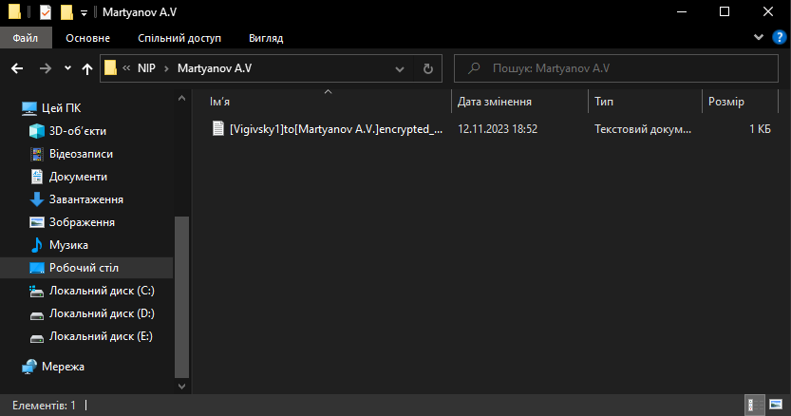
Рисунок 3.7 – Створений файл з шифрованим повідомленням

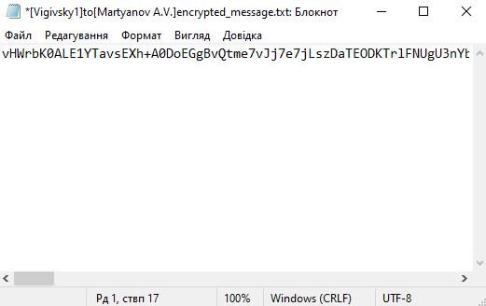
Рисунок 3.8 – Шифроване повідомлення

Для того, щоб зашифрувати файл вам потрібно у вікні шифратора (рис. 3.5) вибрати у меню, пункт «File», після чого випаде список (рис. 3.9) в якому нам потрібно натиснути на «File Encrypt» для того, щоб відкрити вікно вибору фалів (рис. 3.10). Обираємо файл та натискаємо на кнопку «Відкрити». В полі «Path» вказаний шлях до вибраного файлу (рис. 3.11), а саме він зашифрований і поміщений в відповідне місце (рис. 3.12).

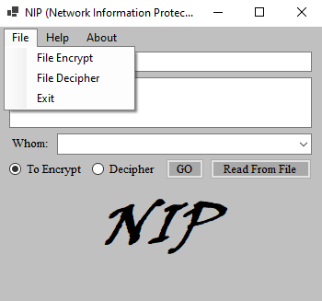
Рисунок 3.9 – Підменю «File»
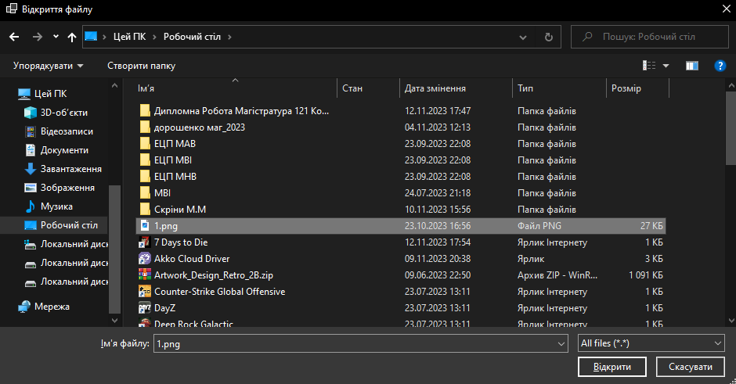
Рисунок 3.10 – Вікно вибору файлу для шифрування

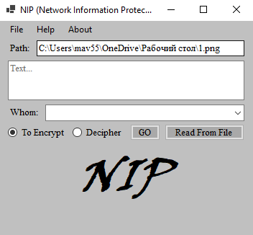
Рисунок 3.11 – Шлях до вибраного файлу

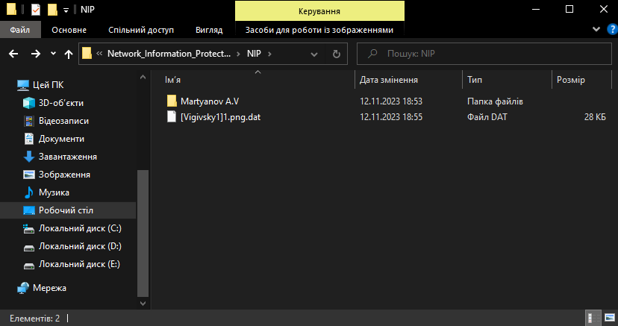
Рисунок 3.12 – Шифрований файл

Щоб перевірити працездатність перейдемо до іншого облікового запису. Для того щоб не закривати повністю програму ми можемо в випадаючому меню (рис. 3.9) натиснути на «Exit» і перейти у вікно авторизації. Зайдемо під користувачем у якого є права адміністратора (рис. 3.13).

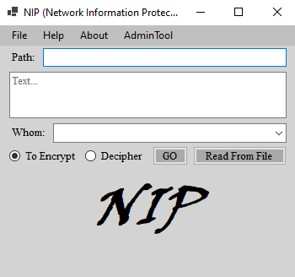
Рисунок 3.13 – Вікно шифратора з доповненими можливостями

Перевіримо можливість дешифрування файлів надісланих від іншого користувача. Апаратно-програмний комплекс має два варіанти дешифрування, а саме дешифрування файлів та тексту. Щоб дешифрувати текст, потрібно натиснути кнопку «Read From File» у вікні шифратора (рис. 3.13), після чого обрати текстовий файл який ми бажаємо розшифрувати та тиснемо кнопку «Відкрити» (рис. 3.14), шифрований текст, що знаходився в текстовому файлі перенесеться в поле шифратора і ми зможемо далі з ним працювати (рис. 3.15). Обираємо галочку «Decipher» та тиснемо на кнопку «GO», вітаю ви дешифрували повідомлення (рис. 3.16).

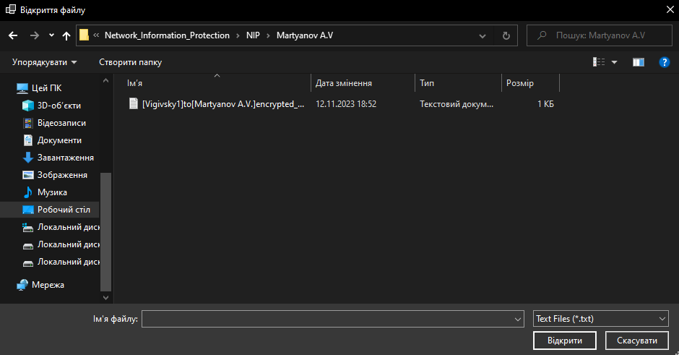
Рисунок 3.14 – Вікно вибору текстового файлу для дешифрування

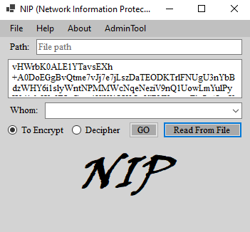
Рисунок 3.15 – Перенесення шифрованого тексту в програму

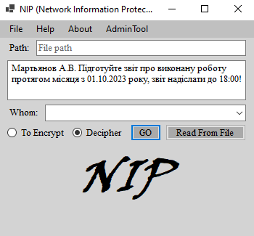
Рисунок 3.16 – Результат дешифрування тексту

Перевіримо дешифровку файлів. Відкриваємо меню взаємодії з файлами відповідно того, як ми шифрували файл, тиснемо на кнопку «File Decipher», після чого з’явиться вікно вибору файлів, обираємо файл який нам потрібний та тиснемо «Відкрити» (Рис. 3.17). В полі «Path» вказаний шлях до вибраного файлу (рис. 3.18), а саме він дешифрований і поміщений в відповідне місце (рис. 3.19).

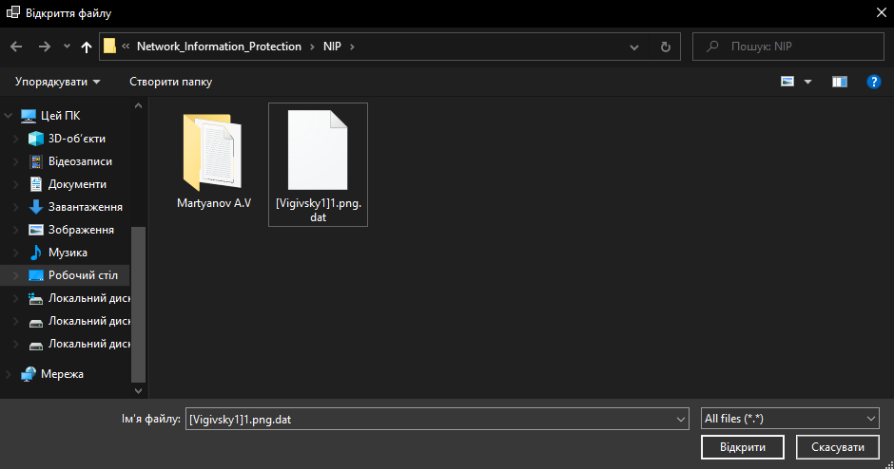
Рисунок 3.17 – Вікно вибору файлу для дешифрування

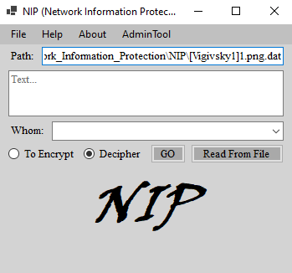
Рисунок 3.18 – Шлях до вибраного файлу

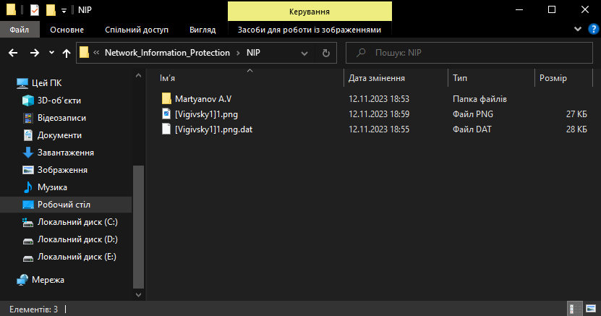
Рисунок 3.19 – Результат дешифрування файлу

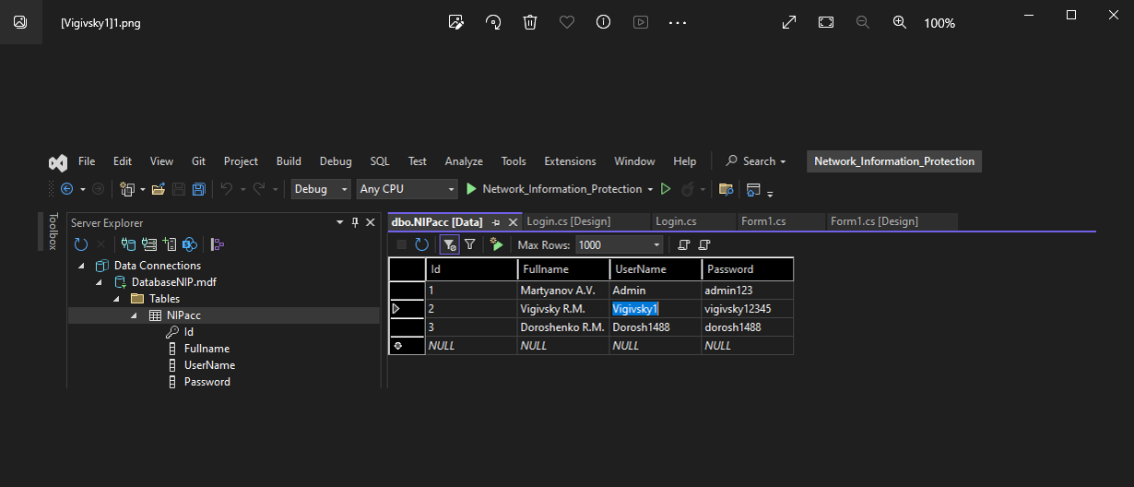
Рисунок 3.20 – Дешифрований файл

Як можем спостерігати Апаратно-програмний комплекс працює.
Розглянемо можливості користувача з додатковими можливостями (адміністратор), на рисунку 3.21 можемо бачити додаткове меню «AdminTool», воно містить додаткові можливості, а саме роботу з користувачами. Давайте розглянемо приклад додавання, видалення та редагування користувачів.

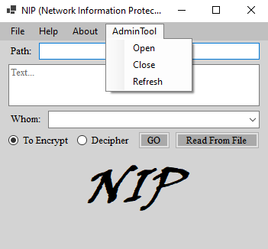
Рисунок 3.21 – Меню адміністратора

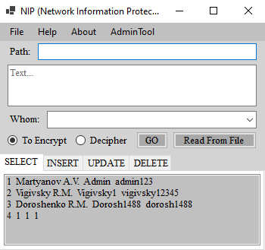
Рисунок 3.22 – Меню можливих дій

Меню адміністратора має такі можливості:
- перегляд користувачів та їх даних (SELECT);
Дане меню витягує дані з БД, щоб адміністратор міг переглянути чи коректною є інформація, чи її потрібно змінити, а можливо взагалі видалити (рис. 3.23).
- додавання нового користувача (INSERT);
Ця можливість дає змогу додавати нового користувача до апаратно-програмного комплексу захисту інформації, для цього потрібно вказати його дані (рис. 3.24).
- редагування даних користувача (UPDATE);
Якщо адміністратор вказав невірні дані для нового користувача він може легко їх змінити, щоб уникнути подальших проблем з користуванням АП комплексом (рис. 3.25).
- видалення користувача (DELETE).
Припустимо, людина яка працювала вирішила звільнитися, відповідно її потрібно видалити з АП комплексу, щоб потім не було проблем, для цього ми можемо вказати номер людини в списку і видалити її (рис. 3.26).
Переглянемо кожну можливість (рис. 3.23-30).

Рисунок 3.23 – Меню перегляд користувачів та їх даних (SELECT)

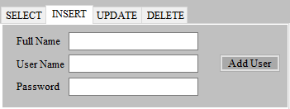
Рисунок 3.24 – Меню додавання нового користувача (INSERT)

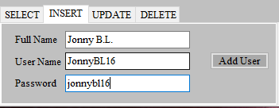
Рисунок 3.25 – Додавання нового користувача

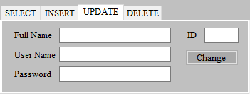
Рисунок 3.26 – Меню редагування даних користувача (UPDATE)

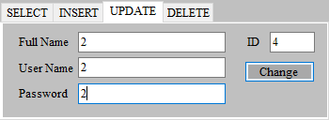
Рисунок 3.27 – Редагування даних користувача

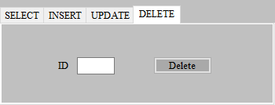
Рисунок 3.28 – Меню видалення користувача (DELETE)

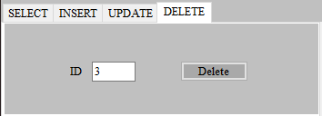
Рисунок 3.29 – Видалення користувача
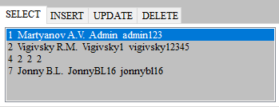
Рисунок 3.30 – Результат вище зроблених дій

ВИСНОВОК
Під час виконання магістерської кваліфікаційної роботи було успішно розроблено апаратно-програмний комплекс мережевого захисту інформації, який базується на принципах використання брандмауерів та криптографії. Робота ставить за мету вирішення ряду завдань з метою вдосконалення функціоналу та ефективності системи захисту інформації.
Основні завдання, які були вирішені в рамках дипломної роботи, включають:
- Дослідження існуючих систем мережевого захисту інформації: Було проведено аналіз існуючих рішень та виявлено їхні слабкі сторони.
- Створення універсальної системи шифрування: Розроблено систему з низькими апаратними вимогами та розроблено методи для забезпечення універсальності та динамічності.
- Аналіз та вибір брандмауерів та методу шифрування даних: Проведено оцінку та вибір брандмауерів, а також методу шифрування даних та їх зберігання для оптимального використання апаратно-програмного комплексу.
- Формування бази даних та підготовка даних для ефективного тестування шифратора: Була проведена обробка та підготовка даних для ефективного тестування системи шифрування.
- Реалізація апаратно-програмного комплексу мережевого захисту інформації: Успішно реалізовано систему та проведено її тестування для забезпечення ефективної роботи.
Для забезпечення криптографічного захисту був обраний алгоритм шифрування RSA, оскільки асиметрична криптографія дозволяє зашифрувати повідомлення для конкретного адресата без попереднього обміну ключами. Це рішення визначено як практично неможливе для перехоплення ключа до шифру.
З метою забезпечення більшої гнучкості та модульності системи, а також для створення простору для можливого швидкісного розширення, код розроблено на об’єктно-орієнтованій мові програмування C# та використано технологію візуального відображення WindowsForm.
Серед інших покращень, у цьому дослідженні вдалося успішно впровадити використання бази даних MySQL. Це покращення сприяло підвищенню автономії системи та створило ефективний механізм для зберігання та управління великим обсягом даних. Використання бази даних є ключовим елементом для забезпечення стабільності та надійності роботи системи, особливо при роботі з великим обсягом інформації та її віддаленою обробкою.
Розглядаючи цю систему, важливо відзначити її універсальність як ключовий аспект функціоналу. Ця універсальність відкриває безліч можливостей для практичного використання в різних сферах діяльності, від побутових завдань до складних виробництв та силових структур. Система проявляє здатність ефективно адаптуватися до різноманітних вимог та умов, що робить її інструментом, що потенційно може перетворити підходи в різних сферах життя та виробництва.

СПИСОК ВИКОРИСТАНИХ ДЖЕРЕЛ
- Мережевий екран [Електронний ресурс] // wiki: сайт – Режим доступу: https://uk.wikipedia.org/wiki/Мережевий_екран
- Cisco ASA [Електронний ресурс] // wiki: сайт – Режим доступу: https://uk.wikipedia.org/wiki/Cisco_ASA
- Cisco PIX [Електронний ресурс] // wiki: сайт – Режим доступу: https://en.wikipedia.org/wiki/Cisco_PIX
- Фаєрвол – Кібер безпека вашого бізнесу, як «2х2» [Електронний ресурс] // firewall: сайт – Режим доступу: https://firewall.com.ua
- Next Generation Firewalls (NGFW) [Електронний ресурс] // check point: сайт – Режим доступу: https://www.checkpoint.com/quantum/next-generation-firewall/
- Zillya! – Вікіпедія [Електронний ресурс] // wiki: сайт – Режим доступу: https://uk.wikipedia.org/wiki/Zillya!
- Лабораторія Касперського – Вікіпедія [Електронний ресурс] // wiki: сайт – Режим доступу: https://uk.wikipedia.org/wiki/Лабораторія_Касперського
- CISCO Advanced Malware Protection (Cisco AMP for Endpoints) [Електронний ресурс] // roi4cio: сайт – Режим доступу: https://roi4cio.com/catalog/product/cisco-advanced-malware-protection
- Брандмауер – що таке брандмауер (файрвол), як працює ця функція? Переваги | ESET [Електронний ресурс] // eset: сайт – Режим доступу: https://www.eset.com/ua/support/information/entsiklopediya-ugroz/brandmauer/
- Система виявлення вторгнень – Вікіпедія [Електронний ресурс] // wiki: сайт – Режим доступу: https://uk.wikipedia.org/wiki/Система_виявлення_вторгнень
- SQLite vs MySQL vs PostgreSQL: A Comparison Of Relational Database Management Systems [Електронний ресурс] // digitalocean: сайт – Режим доступу: https://www.digitalocean.com/community/tutorials/sqlite-vs-mysql-vs-postgresql-a-comparison-of-relational-database-management-systems
- Дудикевич В.Б., Хорошко В.О., Яремчук Ю.Є. Основи інформаційної безпеки. Вінниця: ВНТУ, 2018
- Шифрування: типи і алгоритми. Що це, чим відрізняються і де використовуються? [Електронний ресурс] // hostpro: сайт – Режим доступу: https://hostpro.ua/wiki/ua/security/encryption-types-algorithms
- Види шифрування інформації – UA5.org [Електронний ресурс] // ua5.org: сайт – Режим доступу: https://ua5.org/protect/395-vidi-sh’ifruvannya-informaciyi.html
- RSA – Вікіпедія [Електронний ресурс] // wiki: сайт – Режим доступу: https://uk.wikipedia.org/wiki/RSA
- Комп’ютерна мережа – Вікіпедія [Електронний ресурс] // wiki: сайт – Режим доступу: https://uk.wikipedia.org/wiki/Комп%27ютерна_мережа
- Що таке шифрування та як воно працює? [Електронний ресурс] // kingston technology: сайт – Режим доступу: https://www.kingston.com/ua/blog/data-security/what-is-encryption
- Аутентифікація і авторизація: що це і в чому відмінність [Електронний ресурс] // qagroup: сайт – Режим доступу: https://qagroup.com.ua/publications/autentyfikatciia-i-avtoryzatciia/
- КМУ 373-2006-п. Про затвердження Правил забезпечення захисту інформації в інформаційних, електронних комунікаційних та інформаційно-комунікаційних системах. [Чинний від 2006.03.29]. Київ, 2006.
- ЗУ 80/94-ВР. Про захист інформації в інформаційно-комунікаційних системах. [Чинний від 1994.07.05]. ВВР, 1994.
- ЗУ 2657-XII. Про інформацію. [Чинний від 1992.10.02]. ВВР, 1992.
- ЗУ 2594-IV. Про внесення змін до Закону України "Про захист інформації в автоматизованих системах". [Чинний від 2005.05.31]. ВВР, 2005.
- ЗУ 3855-XII. Про державну таємницю. [Чинний від 1994.01.21]. ВВР, 1994.
- Інформаційна загроза – Вікіпедія [Електронний ресурс] // wiki: сайт – Режим доступу: https://uk.wikipedia.org/wiki/Інформаційна_загроза
- Захист інформації – Вікіпедія [Електронний ресурс] // wiki: сайт – Режим доступу: https://uk.wikipedia.org/wiki/Захист_інформації#:~:text=розголошення.-,Аспекти%20захисту%20інформації,а%20також%20можливості%20її%20використання
- ЗАХИСТ ІНФОРМАЦІЇ В ІНФОРМАЦІЙНИХ СИСТЕМАХ [Електронний ресурс] // pidru4niki: сайт – Режим доступу: https://pidru4niki.com/13670622/informatika/zahist_informatsiyi_informatsiynih_sistemah
- Інформаційна система – Вікіпедія [Електронний ресурс] // wiki: сайт – Режим доступу: https://uk.wikipedia.org/wiki/Інформаційна_система
- Поняття загроз інформаційній безпеці [Електронний ресурс] // pidru4niki: сайт – Режим доступу: https://pidru4niki.com/12800528/politologiya/ponyattya_zagroz_informatsiyniy_bezpetsi
- Шкідливе програмне забезпечення та боротьба з ним. Антишпигунські програми. [Електронний ресурс] // disted.edu: сайт – Режим доступу: https://disted.edu.vn.ua/courses/learn/12421
- Криптографія 2 – Вікі ЦДУ [Електронний ресурс] // education mediawiki: сайт – Режим доступу: https://wiki.cuspu.edu.ua/index.php/Криптографія_2
- Апаратно-програмний комплекс Secure Phone [Електронний ресурс] // dolya: сайт – Режим доступу: https://dolya.ua/ua/aparatno-programnij-kompleks-secure-phone/
- Апаратно-програмний комплекс DigiScan EX [Електронний ресурс] // tzi: сайт – Режим доступу: https://tzi.com.ua/digiscan_ex.html
- ІР-шифратор CRYPTOIP-448 [Електронний ресурс] // tzi: сайт – Режим доступу: https://tzi.com.ua/510.html
- АТ ІІТ | Засоби та комплекси [Електронний ресурс] // iit: сайт – Режим доступу: https://iit.com.ua/index.php?page=itemdetails&p=3&gtype=1&type=1&id=95

ДОДАТОК А

ПРИКЛАД ЛІСТИНГУ ПРОГРАМНОГО КОДУ

Код файлу Login.cs
using System.Data;
using System.Data.SqlClient;

namespace Network_Information_Protection
{
public partial class Login : Form
{
int Counter = 0;
public Login()
{
InitializeComponent();
}

private void userLogin_BTN_Click(object sender, EventArgs e)
{
string Login = Convert.ToString(loginBox.Text);
OpenMain(Login);
}
SqlConnection sqlConnection;

// Система авторизації користувачів (ДОДАТИ БД)
public async void OpenMain(string Name)
{
string Login = Convert.ToString(loginBox.Text); // Присвоєння значення Login з поля вводу даних
string Password = Convert.ToString(passwordBox.Text); // Присвоєння значення Password з поля вводу даних

string connectionString = @"Data Source=(LocalDB)\MSSQLLocalDB;AttachDbFilename=""C:\Users\mav55\OneDrive\Рабочий стол\Дипломна Робота Магістратура 121 Комп'ютерна інженерія\Network_Information_Protection\Network_Information_Protection\DatabaseNIP.mdf"";Integrated Security=True";

sqlConnection = new SqlConnection(connectionString);

await sqlConnection.OpenAsync();

SqlDataReader sqlReader = null;

SqlCommand command = new SqlCommand("SELECT * FROM [NIPacc]", sqlConnection);

try
{
sqlReader = await command.ExecuteReaderAsync();

while (await sqlReader.ReadAsync())
{
if ((Login == Convert.ToString(sqlReader["UserName"])) && (Password == Convert.ToString(sqlReader["Password"])))
{
hidePage(Login);
}
}
MessageBox.Show("Логін чи пароль введено невірно!!!"); // Повідомлення про некоректні введені дані
}
catch (Exception ex)
{
MessageBox.Show(ex.Message.ToString(), ex.Source.ToString(), MessageBoxButtons.OK, MessageBoxIcon.Error);
}
finally
{
if (sqlReader != null)
{
sqlReader.Close();
}
}
}

// Система переходу в іншу форму
public void hidePage(string login)
{
Hide(); // Приховування даного інтерфейсу
Form1 mainForm = new Form1(login); // Створення умови відкриття іншого інтерфейсу
mainForm.ShowDialog(); // Відкриття іншого інтерфейсу
Close(); // Закриття інтерфейсу в якому ми знаходилися
}

private void cancel_BTN_Click(object sender, EventArgs e)
{
if (sqlConnection != null && sqlConnection.State != ConnectionState.Closed)
{
sqlConnection.Close();
}
Close(); // Закриття інтерфейсу в якому ми знаходилися
}

private void Login_FormClosing(object sender, FormClosingEventArgs e)
{
if (sqlConnection != null && sqlConnection.State != ConnectionState.Closed)
{
sqlConnection.Close();
}
}
}
}

Код файлу Form1.cs
using System.Data;
using System.Data.SqlClient;
using System.Security.Cryptography;
using System.Text;

namespace Network_Information_Protection
{
public partial class Form1 : Form
{
SqlConnection sqlConnection;

public Form1()
{
InitializeComponent();
}

public string login;

// Умова передачі данних з форми Login
public Form1(string login)
{
this.login = login;
InitializeComponent();
}

// Умова відкриття форми Form1
private async void Form1_Load(object sender, EventArgs e)
{
string currentDirectory = AppDomain.CurrentDomain.BaseDirectory;

// Повний шлях до файлу в кореневій папці програми
string filePathpublicKey = Path.Combine(currentDirectory, "publicKey.xml");
string filePathprivateKey = Path.Combine(currentDirectory, "privateKey.xml");

if (!File.Exists(filePathpublicKey) && !File.Exists(filePathprivateKey))
{
int newKeySize = 4096;
using (RSACryptoServiceProvider rsa = new RSACryptoServiceProvider(newKeySize))
{
RSAParameters newKey = rsa.ExportParameters(true);
// Зберегти публічний ключ
string publicKey = rsa.ToXmlString(false);
File.WriteAllText("publicKey.xml", publicKey);

// Зберегти приватний ключ
string privateKey = rsa.ToXmlString(true);
File.WriteAllText("privateKey.xml", privateKey);
}
}

if (login != "Admin")
{
menuStrip1.Items[3].Visible = false;
}
tabControl.Visible = false;

string connectionString = @"Data Source=(LocalDB)\MSSQLLocalDB;AttachDbFilename=""C:\Users\mav55\OneDrive\Рабочий стол\Дипломна Робота Магістратура 121 Комп'ютерна інженерія\Network_Information_Protection\Network_Information_Protection\DatabaseNIP.mdf"";Integrated Security=True";

sqlConnection = new SqlConnection(connectionString);

await sqlConnection.OpenAsync();

SqlDataReader sqlReader = null;

SqlCommand command = new SqlCommand("SELECT * FROM [NIPacc]", sqlConnection);

try
{
sqlReader = await command.ExecuteReaderAsync();

while (await sqlReader.ReadAsync())
{
listBoxSelect.Items.Add(Convert.ToString(sqlReader["Id"]) + " " +
Convert.ToString(sqlReader["FullName"]) + " " +
Convert.ToString(sqlReader["UserName"]) + " " +
Convert.ToString(sqlReader["Password"]));

FullNameComboBox.Items.Add(Convert.ToString(sqlReader["FullName"]));
}
}
catch (Exception ex)
{
MessageBox.Show(ex.Message.ToString(), ex.Source.ToString(), MessageBoxButtons.OK, MessageBoxIcon.Error);
}
finally
{
if (sqlReader != null)
{
sqlReader.Close();
}
}
}

// Функція для шифрування даних
static byte[] EncryptData(byte[] dataToEncrypt, string publicKey)
{
using (RSACryptoServiceProvider rsa = new RSACryptoServiceProvider())
{
rsa.FromXmlString(publicKey);

// Перевірка розміру ключа та даних для шифрування
int keySize = rsa.KeySize / 8;
if (dataToEncrypt.Length > keySize - 11)
{
throw new ArgumentException("Дані для шифрування занадто великі для вказаного ключа RSA.");
}

return rsa.Encrypt(dataToEncrypt, false);
}
}

// Функція для розшифрування даних
static string DecryptData(byte[] dataToDecrypt, string privateKey)
{
using (RSACryptoServiceProvider rsa = new RSACryptoServiceProvider())
{
rsa.FromXmlString(privateKey);
byte[] decryptedData = rsa.Decrypt(dataToDecrypt, false);
return Encoding.UTF8.GetString(decryptedData);
}
}

// Функція для шифрування ФАЙЛІВ
static void EncryptFile(string inputFile, string outputFile, RSACryptoServiceProvider rsa)
{
using (FileStream fsInput = new FileStream(inputFile, FileMode.Open, FileAccess.Read))
using (FileStream fsEncrypted = new FileStream(outputFile, FileMode.Create, FileAccess.Write))
{
int maxBlockSize = rsa.KeySize / 8 - 11; // Розмір максимального блоку для шифрування
byte[] buffer = new byte[maxBlockSize];

int bytesRead;
while ((bytesRead = fsInput.Read(buffer, 0, buffer.Length)) > 0)
{
byte[] encryptedBytes = rsa.Encrypt(buffer, false);
fsEncrypted.Write(encryptedBytes, 0, encryptedBytes.Length);
}
}
}

// Функція для розшифрування ФАЙЛІВ
static void DecryptFile(string inputFile, string outputFile, RSACryptoServiceProvider rsa)
{
using (FileStream fsEncrypted = new FileStream(inputFile, FileMode.Open, FileAccess.Read))
using (FileStream fsDecrypted = new FileStream(outputFile, FileMode.Create, FileAccess.Write))
{
int maxBlockSize = rsa.KeySize / 8;
byte[] buffer = new byte[maxBlockSize];

int bytesRead;
while ((bytesRead = fsEncrypted.Read(buffer, 0, buffer.Length)) > 0)
{
byte[] decryptedBytes = rsa.Decrypt(buffer, false);
fsDecrypted.Write(decryptedBytes, 0, decryptedBytes.Length);
}
}
}

// Кнопка шифрування файлу
private void toEncryptToolStripMenuItem_Click(object sender, EventArgs e)
{
var fileContent = string.Empty;
var filePathe = string.Empty;

using (OpenFileDialog openFileDialog = new OpenFileDialog())
{
openFileDialog.InitialDirectory = "c:\\";
openFileDialog.Filter = "txt files (*.txt)|*.txt|png files (*.png)|*.png|jpg file (*.jpg)|*.jpg|All files (*.*)|*.*";
openFileDialog.FilterIndex = 4;
openFileDialog.RestoreDirectory = true;

if (openFileDialog.ShowDialog() == DialogResult.OK)
{
filePathe = openFileDialog.FileName;

var fileStream = openFileDialog.OpenFile();

using (StreamReader reader = new StreamReader(fileStream))
{
fileContent = reader.ReadToEnd();
}
}
}

filePathLabel.Text = filePathe;
string filePath = Convert.ToString(filePathLabel.Text);
string linkToNIP = "C:\\Users\\mav55\\OneDrive\\Рабочий стол\\Дипломна Робота Магістратура 121 Комп'ютерна інженерія\\Network_Information_Protection\\NIP\\";

// Зчитати публічний ключ
string publicKeyXml = File.ReadAllText("publicKey.xml");
using (RSACryptoServiceProvider rsa = new RSACryptoServiceProvider())
{
rsa.FromXmlString(publicKeyXml);

filePathLabel.Text = filePath;
string result = null;

int index = filePath.LastIndexOf('\\');
if (index >= 0)
{
result = filePath.Substring(index + 1);
Console.WriteLine(result);
}

// Шифрувати файл
EncryptFile(filePath, linkToNIP + "[" + login + "]" + result + ".dat", rsa);
}
}

// Кнопка розшифрування файлу
private void decipherToolStripMenuItem_Click(object sender, EventArgs e)
{
var fileContent = string.Empty;
var filePathe = string.Empty;

using (OpenFileDialog openFileDialog = new OpenFileDialog())
{
openFileDialog.InitialDirectory = "C:\\Users\\mav55\\OneDrive\\Рабочий стол\\Дипломна Робота Магістратура 121 Комп'ютерна інженерія\\Network_Information_Protection\\NIP\\";
openFileDialog.Filter = "txt files (*.txt)|*.txt|png files (*.png)|*.png|jpg file (*.jpg)|*.jpg|All files (*.*)|*.*";
openFileDialog.FilterIndex = 4;
openFileDialog.RestoreDirectory = true;

if (openFileDialog.ShowDialog() == DialogResult.OK)
{
filePathe = openFileDialog.FileName;

var fileStream = openFileDialog.OpenFile();

using (StreamReader reader = new StreamReader(fileStream))
{
fileContent = reader.ReadToEnd();
}
}
}

filePathLabel.Text = filePathe;

string filePath = Convert.ToString(filePathLabel.Text);
string result = null;

// Зчитати приватний ключ
string privateKeyXml = File.ReadAllText("privateKey.xml");
using (RSACryptoServiceProvider rsa = new RSACryptoServiceProvider())
{
rsa.FromXmlString(privateKeyXml);

if (filePath.Length >= 4)
{
result = filePath.Substring(0, filePath.Length - 4);
}
else
{
// Якщо рядок має менше 4 символів, то результат буде порожнім рядком, оскільки немає 4 символів для видалення.
MessageBox.Show("В рядку менше 4 символів");
}

// Розшифрувати файл
DecryptFile(filePath, result, rsa);
}
}

// Кнопка виходу з облікового запису
private void exitToolStripMenuItem_Click_1(object sender, EventArgs e)
{
if ((sqlConnection != null) && (sqlConnection.State != ConnectionState.Closed))
{
sqlConnection.Close();
}

Hide();
Login Log = new Login();
Log.ShowDialog();
Close();
}

// Кнопка форми Help
private void helpToolStripMenuItem_Click(object sender, EventArgs e)
{
BackColor = Color.Silver;
MessageBox.Show("Ласкаво просимо до довідкового розділу!\r\n\r\n" +
"Програма для шифрування вам допоможе захистити вашу конфіденційну інформацію," +
"роблячи її недоступною для незаконного доступу. Нижче наведено кілька основних кроків," +
"які допоможуть вам користуватися цією програмою.\n\n" +
"1. Рядок меню який має зміст: File, Help, About.\n" +
"В меню File є такі підпункти:\n\n" +
"а) to encrypt - відповідає за шифрування файлів (даних) різних форматів. Для того, " +
"щоб зашифрувати наприклад файл, потрібно натиснути в меню на слово 'File' та обрати " +
"'to encrypt', після чого з'явиться меню в якому Ви можете обрати файл який вам потрібний, " +
"після підтвердження вибраного файлу він зашифрується і відправиться в відповідне місце. " +
"На цьому шифрування закінчено.\n\n" +
"б) decipher - відповідає за дешифрування файлів (даних) які були зашифровані ЦІЄЮ програмою. " +
"Для того, щоб дешифрувати зашифрований файл потрібно натиснути в меню на слово 'File' " +
"та обрати 'decipher', після чого з'явиться меню в якому Ви можете обрати файл який вам потрібний, " +
"після підтвердження вибраного файлу він дешифрується і з'явиться в тій же папці де Ви його дешифрували. " +
"На цьому дешифрування закінчено.\n\n" +
"в) exit - відповідає за вихід з облікового запису користувача.\n");
}

// Кнопка форми About
private void aboutToolStripMenuItem_Click(object sender, EventArgs e)
{
BackColor = Color.Silver;
MessageBox.Show("Про програму NIP (Network Information Protection)\r\n\r\n" +
"Версія: 0.1\r\n\r\n" +
"Розроблено компанією 'Martianov A.'\r\n\r\n" +
"Програма 'NIP' призначена для шифрування та дешифрування інформації в підприємстві. " +
"Вона створена з метою забезпечення конфіденційності інформації методом її шифрування.\r\n\r\n" +
"Автори:\r\n\r\n" +
"[Мартьянов А.В.] - Засновник фірми\r\n" +
"[Десять літрів кави!]\r\n" +
"Контакти: +380997385***\r\n\r\n" +
"Веб-сайт: NIP.defence.com\r\n" +
"Електронна пошта: andrey557482@gmail.com\r\n" +
"Ліцензія:\r\n" +
"Ця програма поширюється під ліцензією 'NUPP'. Ви можете переглянути умови ліцензії на веб-сайті програми.\r\n\r\n" +
"Повідомлення про авторські права:\r\n" +
"Усі права на цю програму, її логотип та інші візуальні елементи належать компанії 'NIP'. " +
"Всі інші вказівки, щодо використання програми та її компонентів, регулюються умовами ліцензії.\r\n\r\n" +
"Ця програма створена з використанням мови програмування C# та відповідних для цієї мови програмування бібліотек.\r\n\r\n" +
"Ми рекомендуємо періодично відвідувати веб-сайт програми для отримання оновлень та іншої корисної інформації.\r\n\r\n" +
"Дякуємо за використання нашої програми!");
}

// Кнопка АдмінПанелі
private void adminToolToolStripMenuItem_Click(object sender, EventArgs e)
{

}

// Кнопка для виконання вибраної дії (Шифрування чи розшифрування)
private void buttonGO_Click(object sender, EventArgs e)
{
string message = smsBox.Text;
string fullName = Convert.ToString(FullNameComboBox.Text);

using (RSACryptoServiceProvider rsa = new RSACryptoServiceProvider())
{
try
{
if (radioButtonToEncrypt.Checked)
{
// Вибрано операцію шифрування
// Зчитуємо публічний ключ з файлу
string publicKeyXml = File.ReadAllText("publicKey.xml");
rsa.FromXmlString(publicKeyXml);

byte[] dataToEncrypt = Encoding.UTF8.GetBytes(message);
byte[] encryptedData = EncryptData(dataToEncrypt, rsa.ToXmlString(false));
smsBox.Text = Convert.ToBase64String(encryptedData);

// Шлях до папки NIP
string nipFolderPath = "C:\\Users\\mav55\\OneDrive\\Рабочий стол\\Дипломна Робота Магістратура 121 Комп'ютерна інженерія\\Network_Information_Protection\\NIP\\";

// Отримуємо ім'я обраної людини з comboBox
string selectedPerson = FullNameComboBox.SelectedItem as string;

if (string.IsNullOrEmpty(selectedPerson))
{
MessageBox.Show("Будь ласка, оберіть людину зі списку.");
return;
}

// Шлях до папки з іменем обраної людини
string personFolderPath = Path.Combine(nipFolderPath, selectedPerson);

// Перевірка, чи папка існує
if (!Directory.Exists(personFolderPath))
{
// Створення папки, якщо її немає
Directory.CreateDirectory(personFolderPath);
}

// Зберегти зашифроване повідомлення в файл
File.WriteAllText(Path.Combine(personFolderPath, "[" + login + "]" + "to" + "[" + fullName + "]" + "encrypted_message.txt"), Convert.ToString(smsBox.Text));

// Шлях до файлу
string filePath = Path.Combine(nipFolderPath, "[" + login + "]" + "to" + "[" + fullName + "]" + "encrypted_message.txt");
smsBox.Text = "";
FullNameComboBox.Text = "";
}
else if (radioButtonDecipher.Checked)
{
// Вибрано операцію розшифрування

// Зчитуємо приватний ключ з файлу
string privateKeyXml = File.ReadAllText("privateKey.xml");
rsa.FromXmlString(privateKeyXml);

byte[] encryptedData = Convert.FromBase64String(message);
string decryptedText = DecryptData(encryptedData, rsa.ToXmlString(true));
smsBox.Text = decryptedText;
}
else
{
MessageBox.Show("Помилка, оберіть операцію (шифрування або розшифрування).");
}
}
catch (Exception ex)
{
MessageBox.Show("Помилка: " + ex.Message);
}
}
}

// Кнопка для зчитування текстового файлу
private void buttonReadFile_Click(object sender, EventArgs e)
{
OpenFileDialog openFileDialog = new OpenFileDialog();
openFileDialog.Filter = "Text Files (*.txt)|*.txt";

if (openFileDialog.ShowDialog() == DialogResult.OK)
{
try
{
// Зчитуємо вміст вибраного файлу.
string filePathe = openFileDialog.FileName;
string fileContents = File.ReadAllText(filePathe);

// Поміщаємо вміст файлу у TextBox.
smsBox.Text = fileContents;
}
catch (Exception ex)
{
MessageBox.Show("Помилка: " + ex.Message, "Помилка зчитування файлу");
}
}
}

// Умова відкриття форми адміністратора
private void openToolStripMenuItem_Click(object sender, EventArgs e)
{
tabControl.Visible = true;
}

// Умова закриття форми адміністратора
private void closeToolStripMenuItem_Click(object sender, EventArgs e)
{
tabControl.Visible = false;
}

// Умова закриття форми
private void Form1_FormClosing(object sender, FormClosingEventArgs e)
{
if ((sqlConnection != null) && (sqlConnection.State != ConnectionState.Closed))
{
sqlConnection.Close();
}
}

// Кнопка Додання облікового запису
private async void addUserBtn_Click(object sender, EventArgs e)
{
if (insertErorr.Visible)
{
insertErorr.Visible = false;
}

if (!string.IsNullOrEmpty(insertErorr.Text) && !string.IsNullOrEmpty(insertFullNameBox.Text) &&
!string.IsNullOrEmpty(insertUserNameBox.Text) && !string.IsNullOrEmpty(insertPasswordBox.Text))
{
SqlCommand command = new SqlCommand("INSERT INTO [NIPacc] (FullName, UserName, Password)VALUES(@FullName, @UserName, @Password)", sqlConnection);

command.Parameters.AddWithValue("FullName", insertFullNameBox.Text);
command.Parameters.AddWithValue("UserName", insertUserNameBox.Text);
command.Parameters.AddWithValue("Password", insertPasswordBox.Text);

await command.ExecuteNonQueryAsync();
}
else
{
insertErorr.Visible = true;
insertErorr.Text = "Заповніть відповідні поля";
}

}

// Кнопка оновлення даних
private async void refreshToolStripMenuItem_Click(object sender, EventArgs e)
{
listBoxSelect.Items.Clear();

SqlDataReader sqlReader = null;

SqlCommand command = new SqlCommand("SELECT * FROM [NIPacc]", sqlConnection);

try
{
sqlReader = await command.ExecuteReaderAsync();

while (await sqlReader.ReadAsync())
{
listBoxSelect.Items.Add(Convert.ToString(sqlReader["Id"]) + " " +
Convert.ToString(sqlReader["FullName"]) + " " +
Convert.ToString(sqlReader["UserName"]) + " " +
Convert.ToString(sqlReader["Password"]));
}
}
catch (Exception ex)
{
MessageBox.Show(ex.Message.ToString(), ex.Source.ToString(), MessageBoxButtons.OK, MessageBoxIcon.Error);
}
finally
{
if (sqlReader != null)
{
sqlReader.Close();
}
}
}

// Кнопка Редагування облікового запису
private async void ChangeBtn_Click(object sender, EventArgs e)
{
if (updateErorr.Visible)
{
updateErorr.Visible = false;
}

if (!string.IsNullOrEmpty(updateErorr.Text) && !string.IsNullOrWhiteSpace(updateErorr.Text) &&
!string.IsNullOrEmpty(updateFullNameBox.Text) && !string.IsNullOrWhiteSpace(updateFullNameBox.Text) &&
!string.IsNullOrEmpty(updateUserNameBox.Text) && !string.IsNullOrWhiteSpace(updateUserNameBox.Text) &&
!string.IsNullOrEmpty(updatePasswordBox.Text) && !string.IsNullOrWhiteSpace(updatePasswordBox.Text) &&
!string.IsNullOrEmpty(updateIDBox.Text) && !string.IsNullOrWhiteSpace(updateIDBox.Text))
{
SqlCommand command = new SqlCommand("UPDATE [NIPacc] SET [FullName]=@FullName, [UserName]=@UserName, [Password]=@Password WHERE [Id]=@Id", sqlConnection);

command.Parameters.AddWithValue("Id", updateIDBox.Text);
command.Parameters.AddWithValue("FullName", updateFullNameBox.Text);
command.Parameters.AddWithValue("UserName", updateUserNameBox.Text);
command.Parameters.AddWithValue("Password", updatePasswordBox.Text);

await command.ExecuteNonQueryAsync();
}
else if (!string.IsNullOrEmpty(updateIDBox.Text) && !string.IsNullOrWhiteSpace(updateIDBox.Text))
{
updateErorr.Visible = true;
updateErorr.Text = "Заповніть поле інденитфікатору";
}
else
{
updateErorr.Visible = true;
updateErorr.Text = "Заповніть відповідні поля";
}
}

// Кнопка Видалення облікового запису
private async void DeleteBtn_Click(object sender, EventArgs e)
{
if (updateErorr.Visible)
{
updateErorr.Visible = false;
}

if (!string.IsNullOrEmpty(deleteIDBox.Text) && !string.IsNullOrWhiteSpace(deleteIDBox.Text))
{
SqlCommand command = new SqlCommand("DELETE FROM [NIPacc] WHERE [Id]=@Id", sqlConnection);

command.Parameters.AddWithValue("Id", deleteIDBox.Text);

await command.ExecuteNonQueryAsync();
}
else
{
deleteErorr.Visible = true;
deleteErorr.Text = "Заповніть поле інденитфікатору";
}
}
}
}

Код файлу DatabaseNIP.mdf
CREATE TABLE [dbo].[NIPacc] (
[Id] INT IDENTITY (1, 1) NOT NULL,
[FullName] NVARCHAR (50) NULL,
[UserName] NVARCHAR (15) NOT NULL,
[Password] NVARCHAR (15) NOT NULL,
PRIMARY KEY CLUSTERED ([Id] ASC)
);

